ФГБУ «Арктический и антарктический научно-исследовательский институт»
МЦД МЛ

Информационные материалы по мониторингу морского ледяного покрова Арктики и Южного Океана на основе данных ледового картирования и пассивного микроволнового зондирования SSMR-SSM/I-SSMIS-AMSR2
27.02.2017 - 07.03.2017

Контактная информация:
лаб. МЦДМЛ ААНИИ, тел. +7(812)337-3149, эл.почта: vms@aari.aq
Адрес в сети Интернет: http://wdc.aari.ru/datasets/d0042/
Содержание
Северное Полушарие 3
Рисунок 1а – Обзорная ледовая карта СЛО и повторяемость кромки за текущую неделю . 3
Рисунок 1б – Положение кромки льда и зон разреженных и сплоченных льдов СЛО за последний доступный срок на основе ледового анализа НЛЦ США 4
Рисунок 2 – Обзорная ледовая карта СЛО за текущую неделю и аналогичные периоды 2007-2014 гг. 5
Рисунок 3 – Поля распределения средневзвешенной толщины льда на основе совместной модели морского льда – океана ACNFS за текущие сутки и 2010-2015 гг. 6
Таблица 1 – Динамика изменения значений ледовитости для акваторий Северной полярной области за текущую неделю по данным наблюдений SSMR-SSM/I-SSMIS 7
Таблица 2 - Медианные значения ледовитости для Северной полярной области и 3-х меридиональных секторов за текущие 30 и 7-дневные интервалы и её аномалии от 2011-2015 гг. и интервалов 2006-2016 гг. и 1978-2016 гг. по данным наблюдений SSMR-SSM/I-SSMIS 7
Таблица 3 – Экстремальные и средние значения ледовитости для Северной полярной области и 3 меридиональных секторов за текущий 7-дневный интервал по данным наблюдений SSMR-SSM/I-SSMIS, алгоритм NASATEAM 8
Рисунок 4 – Ежедневные оценки сезонного хода ледовитости для Северной Полярной Области и её трех меридиональных секторов за период с 26.10.1978 по текущий момент времени по годам. 9
Рисунок 5 – Медианные распределения сплоченности льда за текущие 7 и 30 дневные интервалы времени и её разности относительно медианного распределения за те же промежутки за 1978-2016 и 2006-2016гг. на основе расчетов по данным SSMR-SSM/I-SSMIS,алгоритм NASATEAM . 11

Южный океан 12
Рисунок 6а – Ледовая карта Южного Океана за последний доступный срок (окраска по общей сплоченности 12
Рисунок 6б – Ледовая карта Южного Океана за последний доступный срок на (окраска по наиболее старому возрасту) 13
Рисунок 6в – Положение кромки льда и зон разреженных и сплоченных льдов Южного Океана за последний доступный срок на основе ледового анализа НЛЦ США 14
Рисунок 7 – Ежедневные оценки сезонного хода ледовитости Южного Океана и его трёх меридиональных секторов за период с 26.10.1978 по текущий момент времени по годам 15
Рисунок 8 – Медианные распределения общей сплоченности льда за текущие 7 и 30 дневные интервалы времени и её разности относительно медианного распределения за те же промежутки за периоды 1978-2016 и 2006-2016 гг. на основе расчетов по данным SSMR-SSM/I-SSMIS 15
Таблица 4 – Динамика изменения значений ледовитости для акваторий Южного океана за текущий 7-дневный интервал по данным наблюдений SSMR-SSM/I-SSMIS 16
Таблица 5 - Медианные значения ледовитости для Южного океана и 3 меридиональных секторов за текущие 30 и 7-дневные интервалы и её аномалии от 2011-2015 гг. и интервалов 2006-2016 гг. и 1978-2016 гг. по данным наблюдений SSMR-SSM/I-SSMIS, алгоритм NASATEAM……… 16
Таблица 6 – Экстремальные и средние значения ледовитости для Южного океана и 3 меридиональных секторов за текущий 7-дневный интервал по данным наблюдений SSMR-SSM/I-SSMIS, алгоритм NASATEAM 16
Приложение 1 – Статистические значения ледовитостей по отдельным акваториям Северной Полярной Области и Южного океана 17
Таблица 7 – Средние, аномалии среднего и экстремальные значения ледовитостей для Северной полярной области и её отдельных акваторий за текущие 7 и 30 дневные промежутки времени по данным наблюдений SSMR-SSM/I-SSMIS, алгоритм NASATEAM за период 1978-2016 гг. 17
Таблица 8 – Средние, аномалии среднего и экстремальные значения ледовитостей для Южного океана и его отдельных акваторий за текущие 7 и 30 дневные интервалы времени по данным наблюдений SSMR-SSM/I-SSMIS, алгоритм NASATEAM за период 1978-2016 гг. 19
Таблица 9 – Динамика изменения значений ледовитости для акваторий Северной полярной области и Южного океана за текущую неделю по данным наблюдений SSMIS 21

Характеристика исходного материала и методика расчетов 22

Северное Полушарие

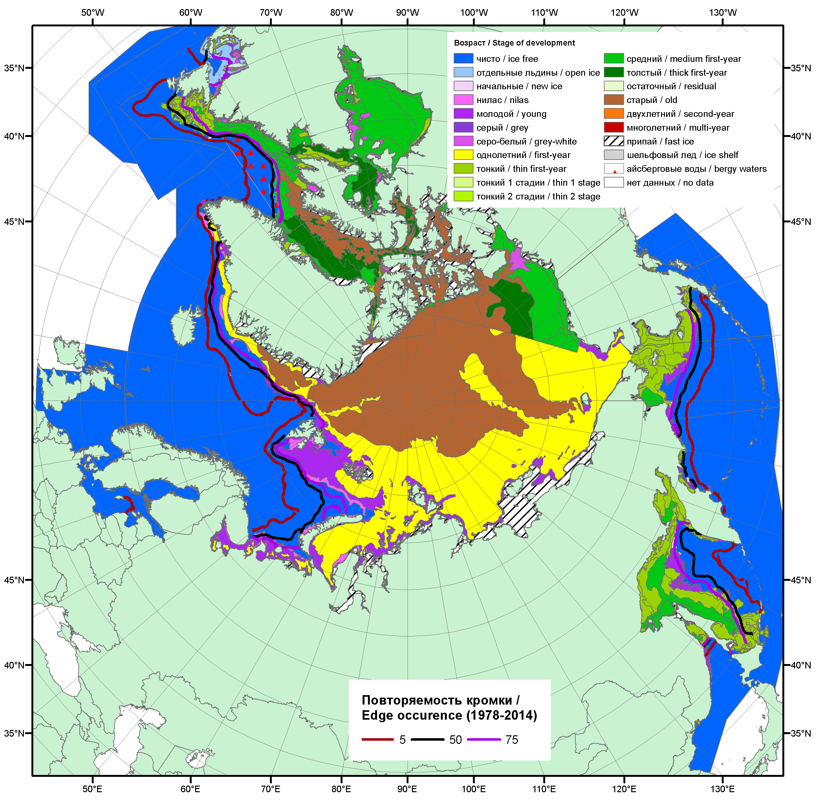

Рисунок 1а – Обзорная ледовая карта СЛО за 27.02.2017 - 02.03.2017 г. на основе ледового анализа ААНИИ (28.02), Канадской ледовой службы (27.02), Национального ледового центра США (02.03) положение метеорологический дрейфующих буев IABP и Argos на 07.03.2017T1200+00 и повторяемость кромки за 26-29.02 за период 1979-2012 гг. по наблюдениям SSMR-SSM/I-SSMIS (алгоритм NASATEAM).

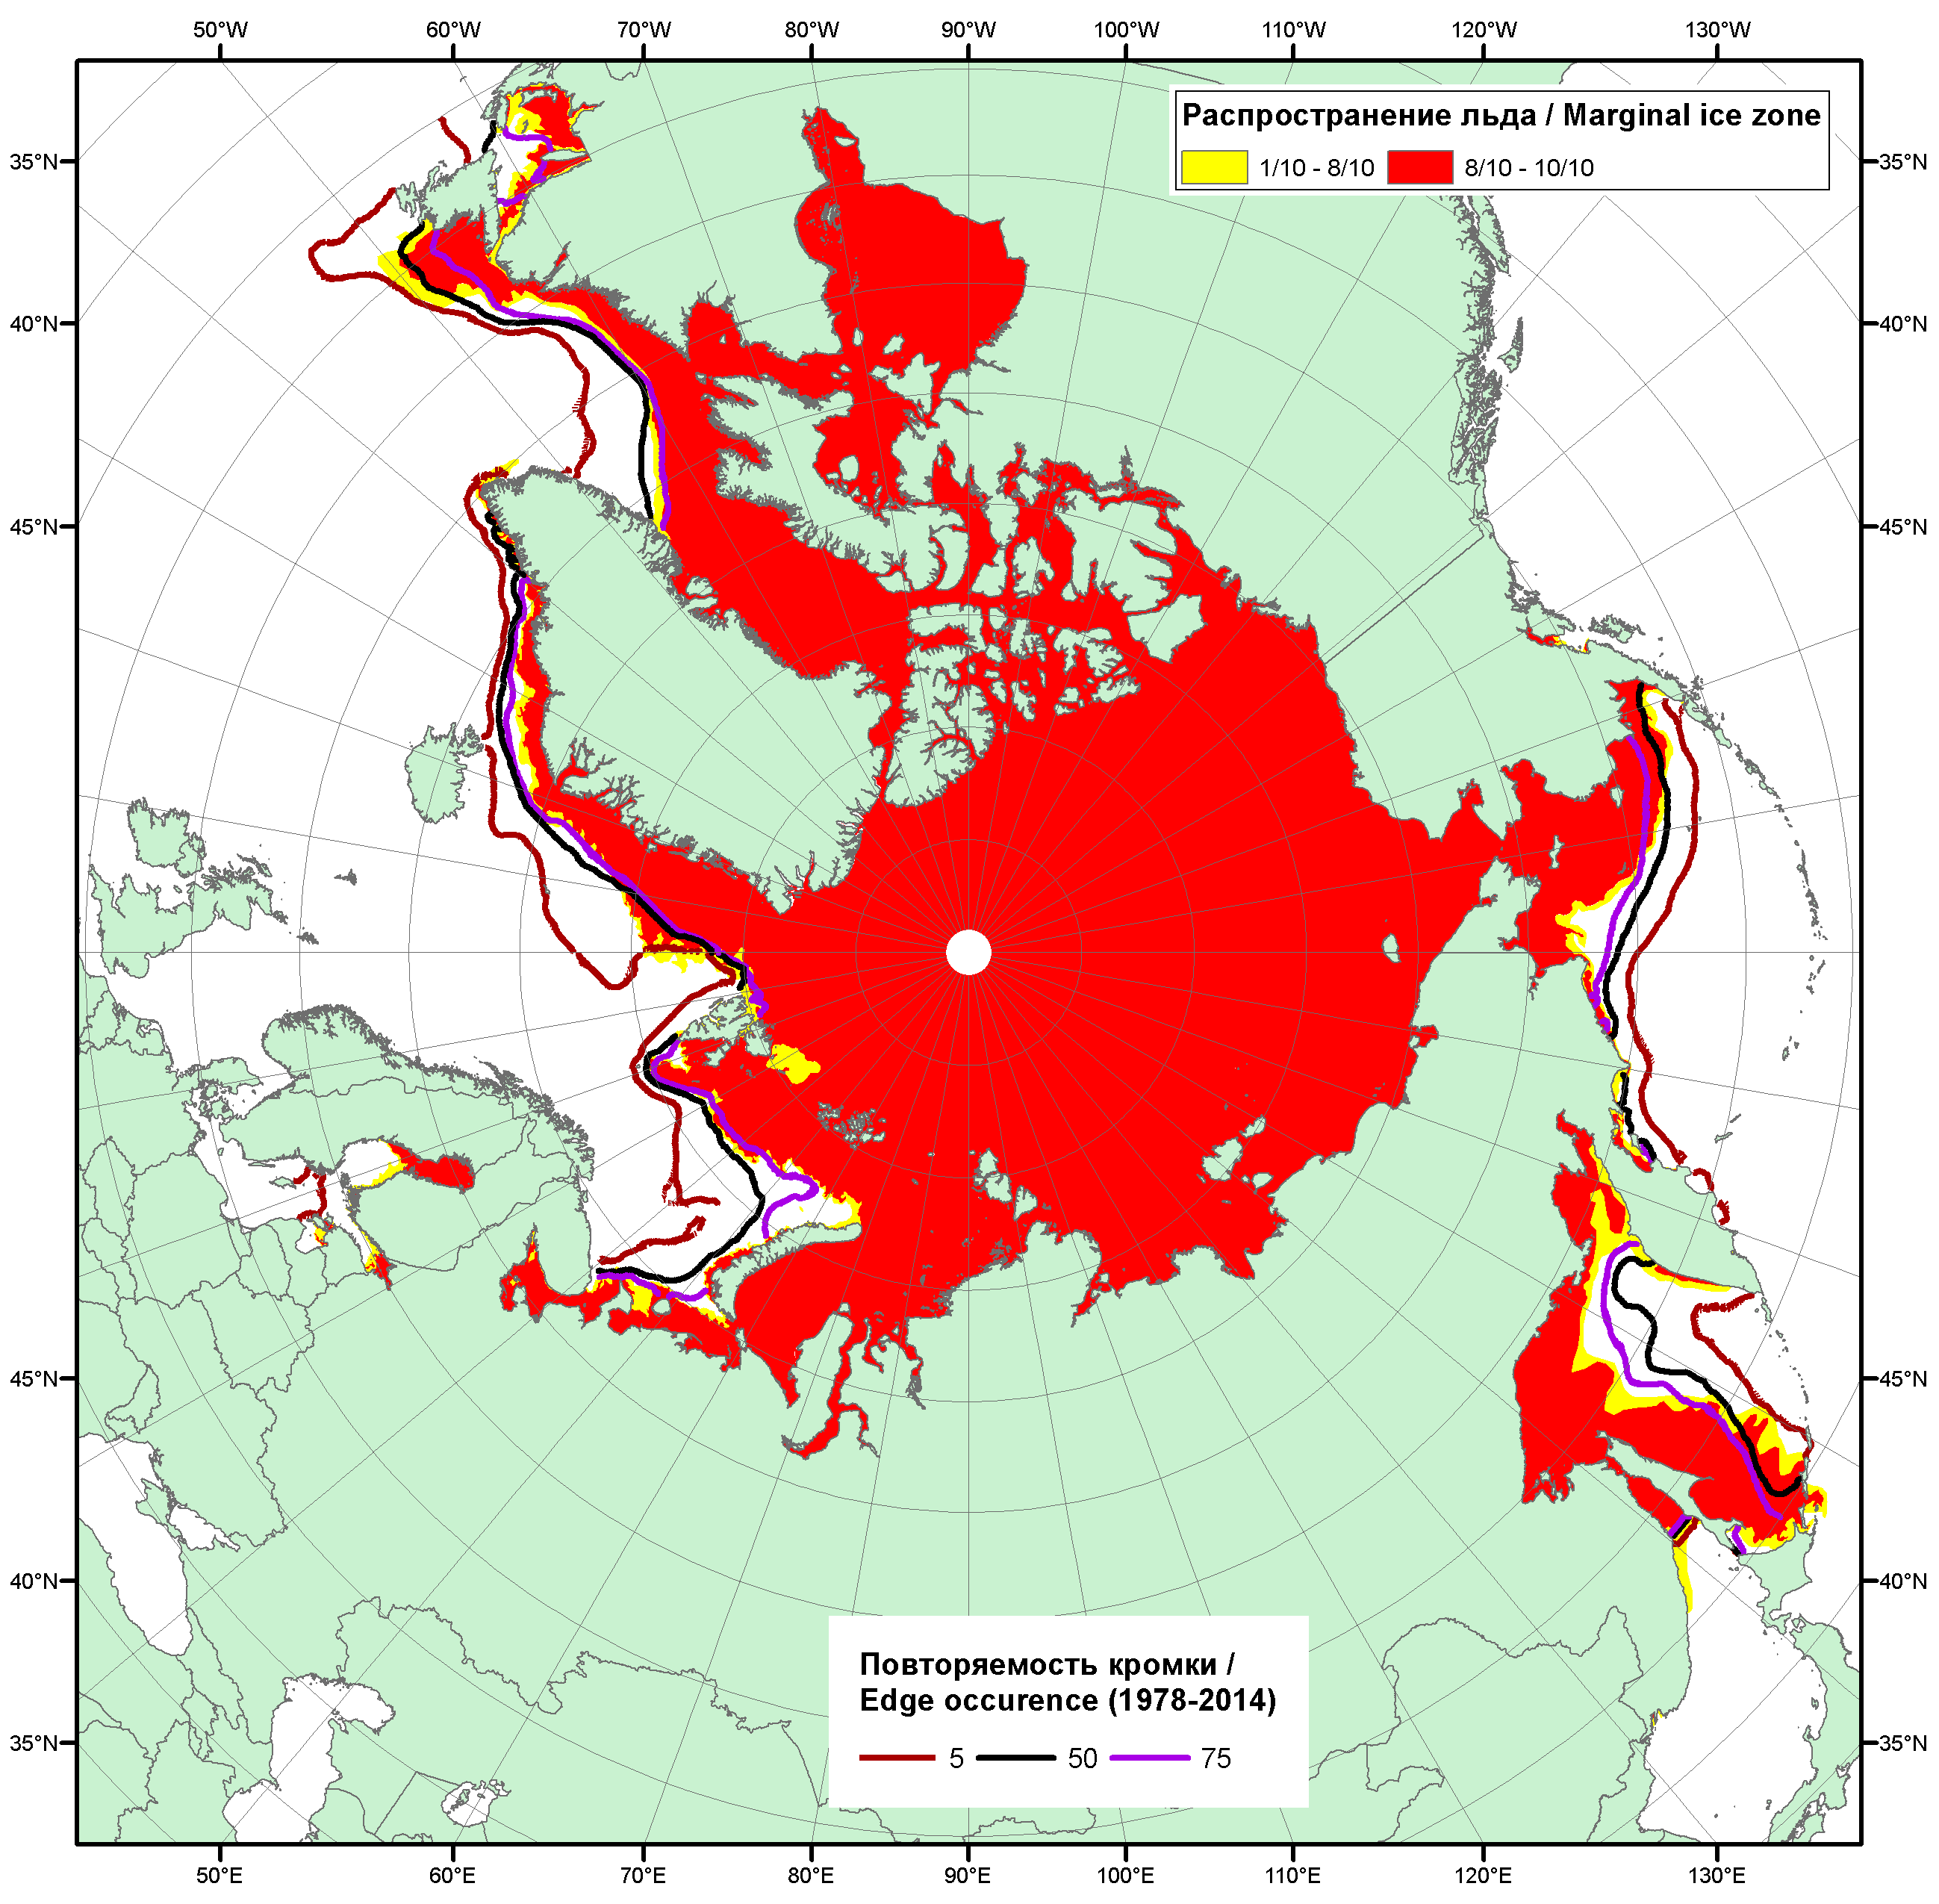

Рисунок 1б – Положение кромки льда и зон разреженных (<8/10) и сплоченных (≥8/10) льдов СЛО за 06.03.2017 г. на основе ледового анализа Национального Ледового Центра США, положение метеорологический дрейфующих буев IABP и Argos на 07.03.2017T1200+00 и повторяемость кромки за 06-10.03 за период 1979-2012 гг. по наблюдениям SSMR-SSM/I-SSMIS (алгоритм NASATEAM)

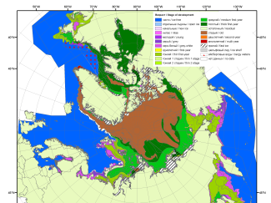 | 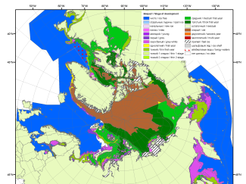 | 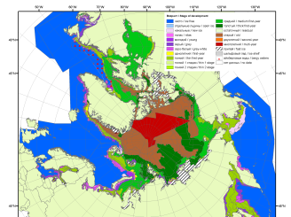
2007 | 2010 | 2011
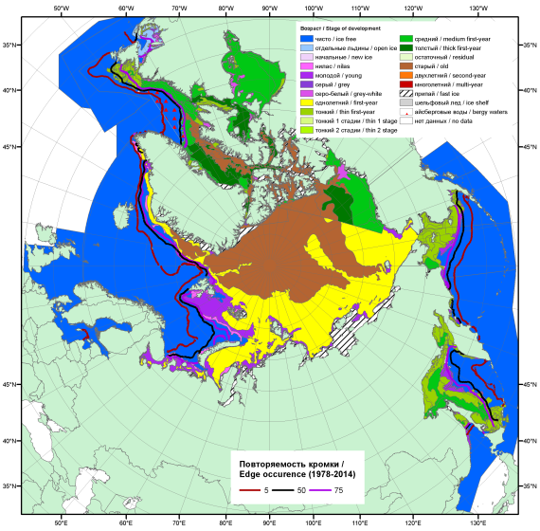  2017 |  | 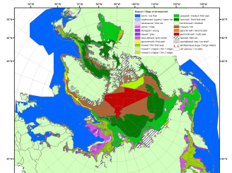
 |  | 2012
 |  | 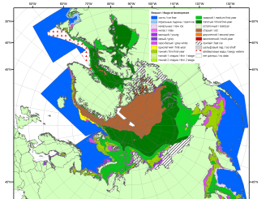
 |  | 2013
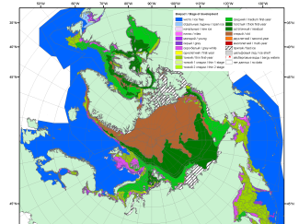 | 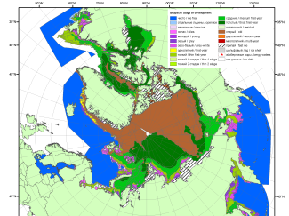 | 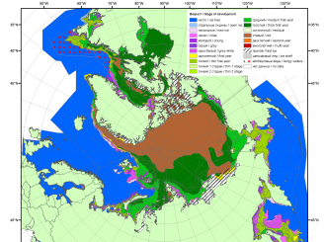
2016 | 2015 | 2014

Рисунок 2 – Обзорная ледовая карта СЛО за 27.02 - 02.03.2017 г. и аналогичные периоды 2007-2016 гг. на основе ледового анализа ААНИИ, Канадской ледовой службы и Национального ледового центра США.

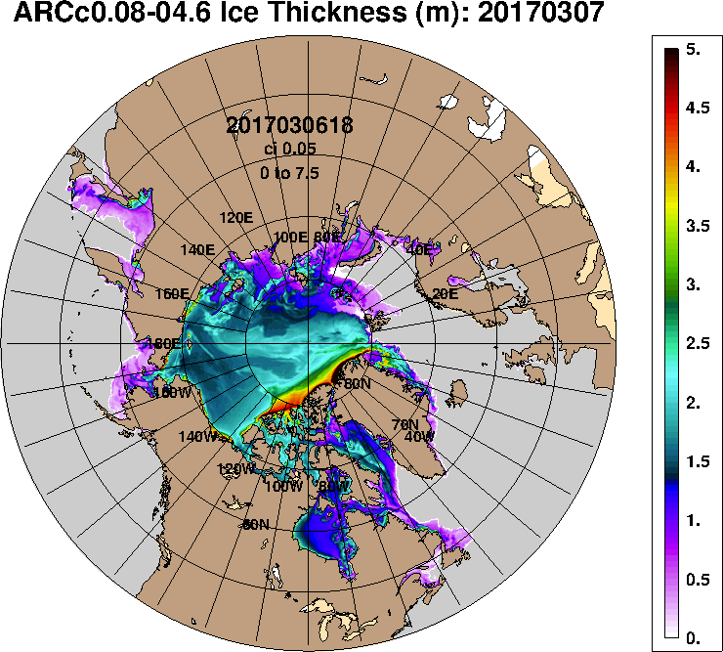 | 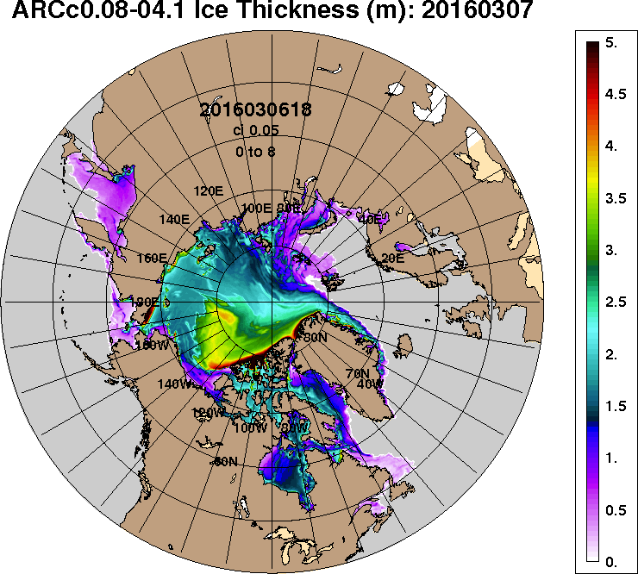
2017-03-07 | 2016-03-07
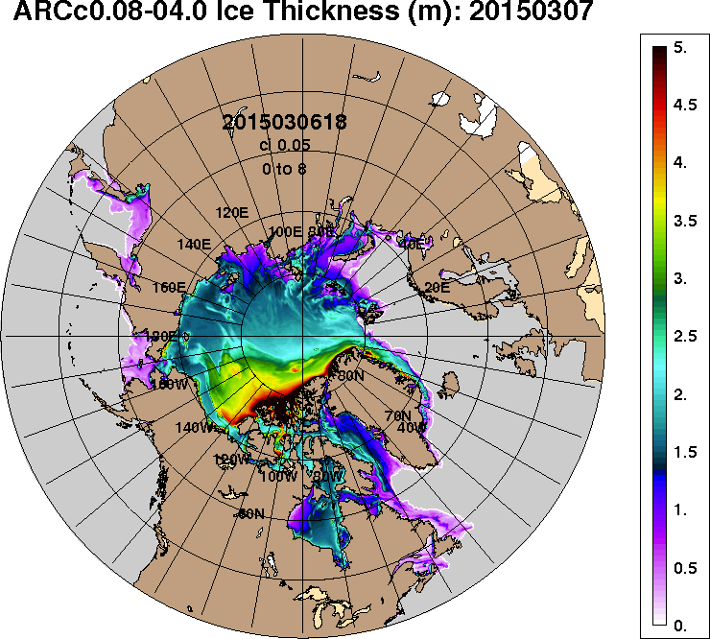 | 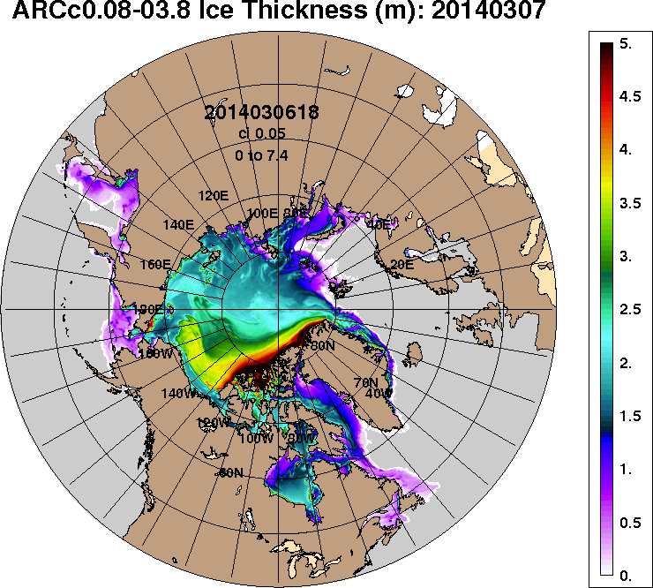
2015-03-07 | 2014-03-07
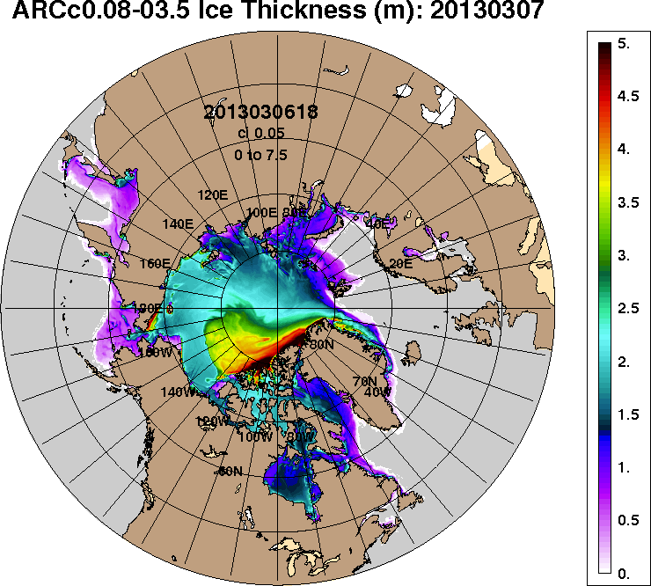 | 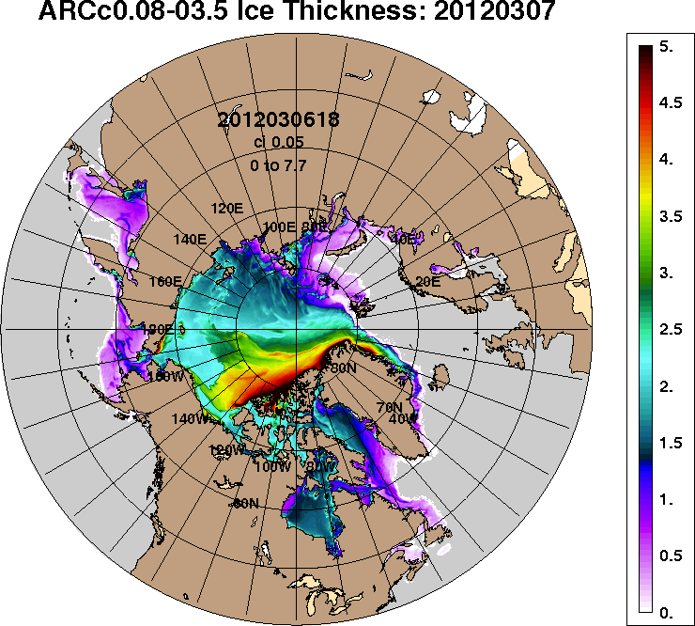
2013-03-07 | 2012-03-07
Рисунок 3 – Поля распределения средневзвешенной толщины льда на основе совместной модели морского льда – океана ACNFS (HYCOM/NCODA/CICE) 07.03 за 2012-2017 гг.

Таблица 1 – Динамика изменения значений ледовитости по сравнению с предыдущей неделей для морей Северной полярной области за 27.02 – 05.03.2017 г. по данным наблюдений SSMR-SSM/I-SMIS
Регион | Северная полярная область | Сектор 45°W-95°E (Гренландское - Карское моря) | Сектор 95°E-170°W (моря Лаптевых - Чукотское, Берингово, Охотское) | Сектор 170°W-45°W (море Бофорта и Канадская Арктика) | Северный Ледовитый океан | Моря СМП (моря Карское-Чукотское)
Разность | 21.1 | 13.4 | -30.3 | 38.0 | 25.0 | -3.5
тыс.кв.км/сут. | 3.0 | 1.9 | -4.3 | 5.4 | 3.6 | -0.5

Таблица 2 - Медианные значения ледовитости для Северной полярной области, 3-х меридиональных секторов и моря СМП за текущие 30 и 7-дневные интервалы и её аномалии от 2012-2016 гг. и интервалов 2007-2017 гг. и 1978-2017 гг. по данным наблюдений SSMR-SSM/I-SSMIS, алгоритмы NASATEAM
Северная полярная область
Месяц | S, тыс. км² | Аномалии, тыс км²/%
 |  | 2012 г | 2013 г | 2014 г | 2015 г | 2016 г | 2007-2017гг | 1978-2017гг
06.02-05.03 | 14220.9 | -448.5 | -560.7 | -229.1 | -187.3 | -52.1 | -392.7 | -1115.9
 |  | -3.1 | -3.8 | -1.6 | -1.3 | -0.4 | -2.7 | -7.3
27.02-05.03 | 14379.1 | -679.1 | -643.5 | -278.9 | -41.5 | -71.7 | -423.1 | -1101.0
 |  | -4.5 | -4.3 | -1.9 | -0.3 | -0.5 | -2.9 | -7.1
Сектор 45°W-95°E (Гренландское - Карское моря)
Месяц | S, тыс. км² | Аномалии, тыс км²/%
 |  | 2012 г | 2013 г | 2014 г | 2015 г | 2016 г | 2007-2017гг | 1978-2017гг
06.02-05.03 | 3036.6 | 61.6 | -265.8 | -25.9 | -318.9 | 187.7 | -205.0 | -626.0
 |  | 2.1 | -8.0 | -0.8 | -9.5 | 6.6 | -6.3 | -17.1
27.02-05.03 | 3140.1 | -3.4 | -271.6 | 34.3 | -134.3 | 255.9 | -162.4 | -568.0
 |  | -0.1 | -8.0 | 1.1 | -4.1 | 8.9 | -4.9 | -15.3
Сектор 95°E-170°W (моря Лаптевых - Чукотское, Берингово, Охотское)
Месяц | S, тыс. км² | Аномалии, тыс км²/%
 |  | 2012 г | 2013 г | 2014 г | 2015 г | 2016 г | 2007-2017гг | 1978-2017гг
06.02-05.03 | 4648.1 | -437.6 | -329.0 | -65.2 | 241.9 | -308.0 | -180.6 | -308.0
 |  | -8.6 | -6.6 | -1.4 | 5.5 | -6.2 | -3.7 | -6.2
27.02-05.03 | 4678.4 | -510.4 | -425.7 | -169.0 | 234.5 | -424.2 | -226.4 | -342.9
 |  | -9.8 | -8.3 | -3.5 | 5.3 | -8.3 | -4.6 | -6.8
Сектор 170°W-45°W (море Бофорта и Канадская Арктика)
Месяц | S, тыс. км² | Аномалии, тыс км²/%
 |  | 2012 г | 2013 г | 2014 г | 2015 г | 2016 г | 2007-2017гг | 1978-2017гг
06.02-05.03 | 6536.2 | -72.6 | 34.5 | -138.0 | -110.3 | 68.2 | -7.0 | -181.9
 |  | -1.1 | 0.5 | -2.1 | -1.7 | 1.1 | -0.1 | -2.7
27.02-05.03 | 6560.5 | -165.3 | 53.8 | -144.2 | -141.7 | 96.7 | -34.3 | -190.1
 |  | -2.5 | 0.8 | -2.2 | -2.1 | 1.5 | -0.5 | -2.8
Северный Ледовитый океан
Месяц | S, тыс. км² | Аномалии, тыс км²/%
 |  | 2012 г | 2013 г | 2014 г | 2015 г | 2016 г | 2007-2017гг | 1978-2017гг
06.02-05.03 | 11455.9 | 185.6 | -178.9 | 18.2 | -296.5 | 207.5 | -121.5 | -481.0
 |  | 1.6 | -1.5 | 0.2 | -2.5 | 1.8 | -1.0 | -4.0
27.02-05.03 | 11558.9 | 103.0 | -179.4 | 45.2 | -136.0 | 264.2 | -81.2 | -412.1
 |  | 0.9 | -1.5 | 0.4 | -1.2 | 2.3 | -0.7 | -3.4
Моря СМП (моря Карское-Чукотское)
Месяц | S, тыс. км² | Аномалии, тыс км²/%
 |  | 2012 г | 2013 г | 2014 г | 2015 г | 2016 г | 2007-2017гг | 1978-2017гг
06.02-05.03 | 3014.5 | 136.6 | -8.6 | -0.1 | -11.3 | 15.8 | 8.8 | -4.9
 |  | 4.7 | -0.3 | 0.0 | -0.4 | 0.5 | 0.3 | -0.2
27.02-05.03 | 3021.5 | 22.9 | -4.4 | 22.2 | -4.4 | 5.9 | 2.9 | -2.1
 |  | 0.8 | -0.1 | 0.7 | -0.1 | 0.2 | 0.1 | -0.1

Таблица 3 – Экстремальные и средние значения ледовитости для Северной полярной области, 3 меридиональных секторов и моря СМП за текущий 7-дневный интервал по данным наблюдений SSMR-SSM/I-SSMIS, алгоритмы NASATEAM
Северная полярная область
Месяц | Минимальное знач. | Максимальное знач. | Среднее знач. | Медиана
27.02-05.03 | 14266.9  05.03.2015 | 16769.3  01.03.1979 | 15480.1 | 15530.2
Сектор 45°W-95°E (Гренландское - Карское моря)
Месяц | Минимальное знач. | Максимальное знач. | Среднее знач. | Медиана
27.02-05.03 | 2820.3  27.02.2016 | 4647.9  27.02.1979 | 3708.1 | 3665.6
Сектор 95°E-170°W (моря Лаптевых - Чукотское, Берингово, Охотское)
Месяц | Минимальное знач. | Максимальное знач. | Среднее знач. | Медиана
27.02-05.03 | 4392.9  02.03.2015 | 5550.2  04.03.2001 | 5021.4 | 5016.5
Сектор 170°W-45°W (море Бофорта и Канадская Арктика)
Месяц | Минимальное знач. | Максимальное знач. | Среднее знач. | Медиана
27.02-05.03 | 6215.7  27.02.2011 | 7269.5  28.02.1990 | 6750.6 | 6729.0
Северный Ледовитый океан
Месяц | Минимальное знач. | Максимальное знач. | Среднее знач. | Медиана
27.02-05.03 | 11232.8  05.03.2016 | 12748.8  01.03.1979 | 11971.0 | 11891.2
Моря СМП (моря Карское-Чукотское)
Месяц | Минимальное знач. | Максимальное знач. | Среднее знач. | Медиана
27.02-05.03 | 2989.5  03.03.2012 | 3025.9  27.02.1979 | 3023.5 | 3025.9

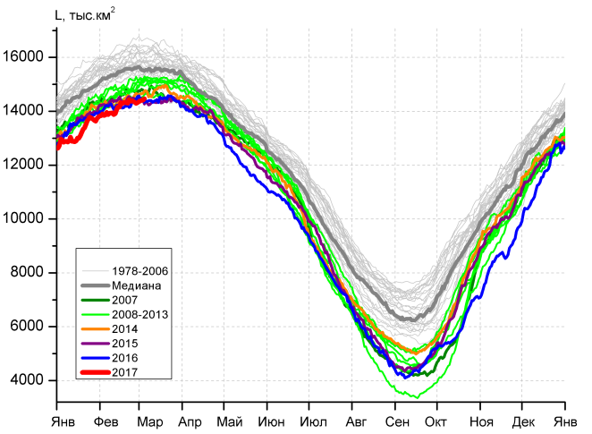 | 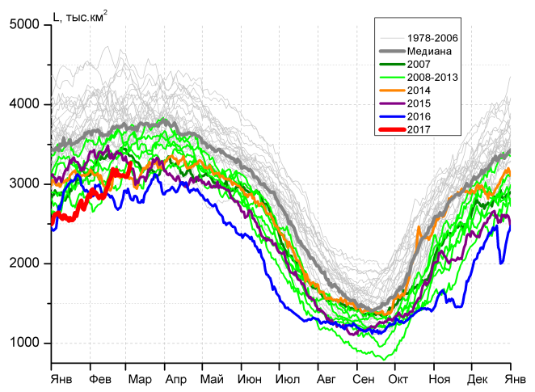
а) | б)
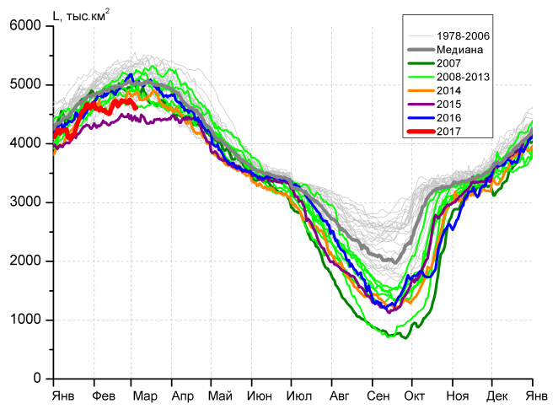 | 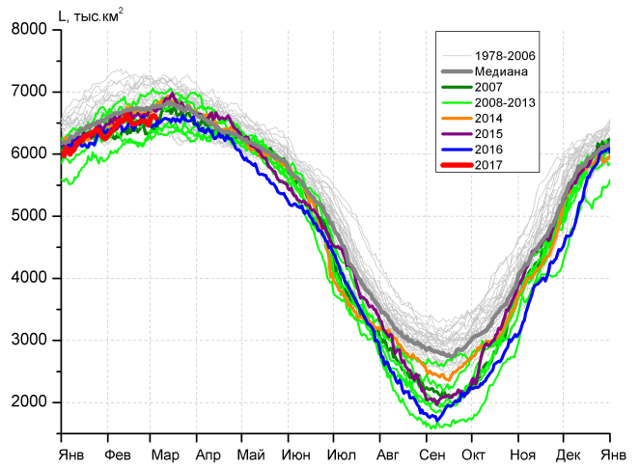
в) | г)
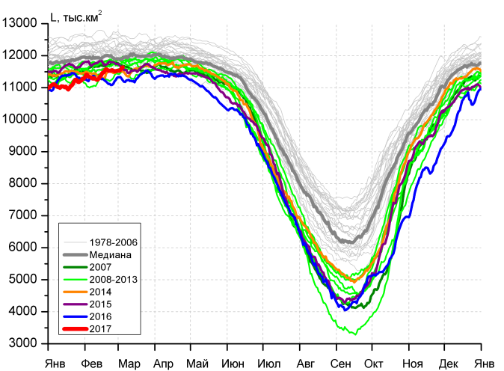 |  | 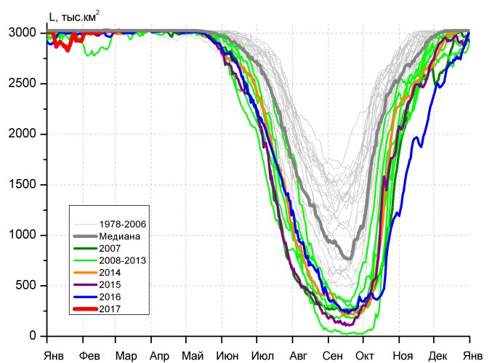
д) |  | е)

Рисунок 4 – Ежедневные оценки сезонного хода ледовитости для Северной Полярной Области и трех меридиональных секторов за период 26.10.1978 - 05.03.2017 по годам на основе расчетов по данным SSMR-SSM/I-SSMIS, алгоритмы NASATEAM: а) Северная полярная область, б) сектор 45°W-95°E (Гренландское – Карское моря), в) сектор 95°E-170°W (моря Лаптевых – Чукотское и Берингово, Охотское), г) сектор 170°W-45°W (море Бофорта и Канадская Арктика), д) Северный Ледовитый океан, е) Северный морской путь (Карское - Чукотское моря).

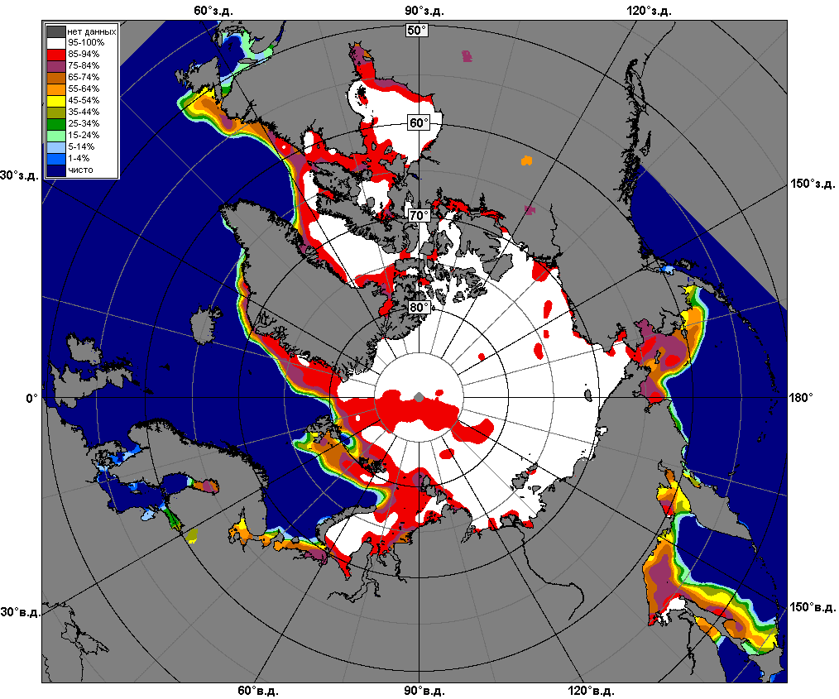 | 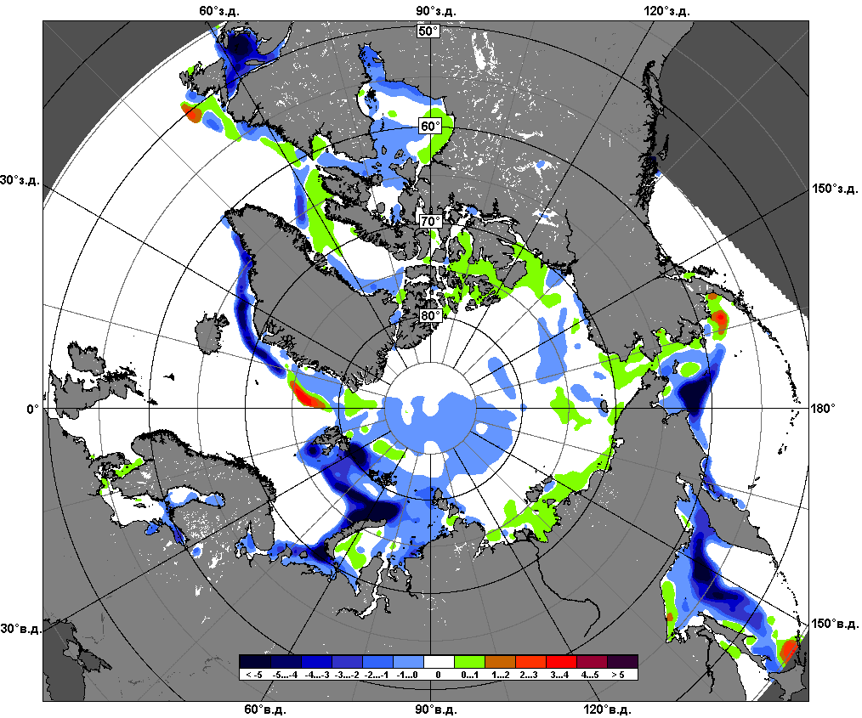 | 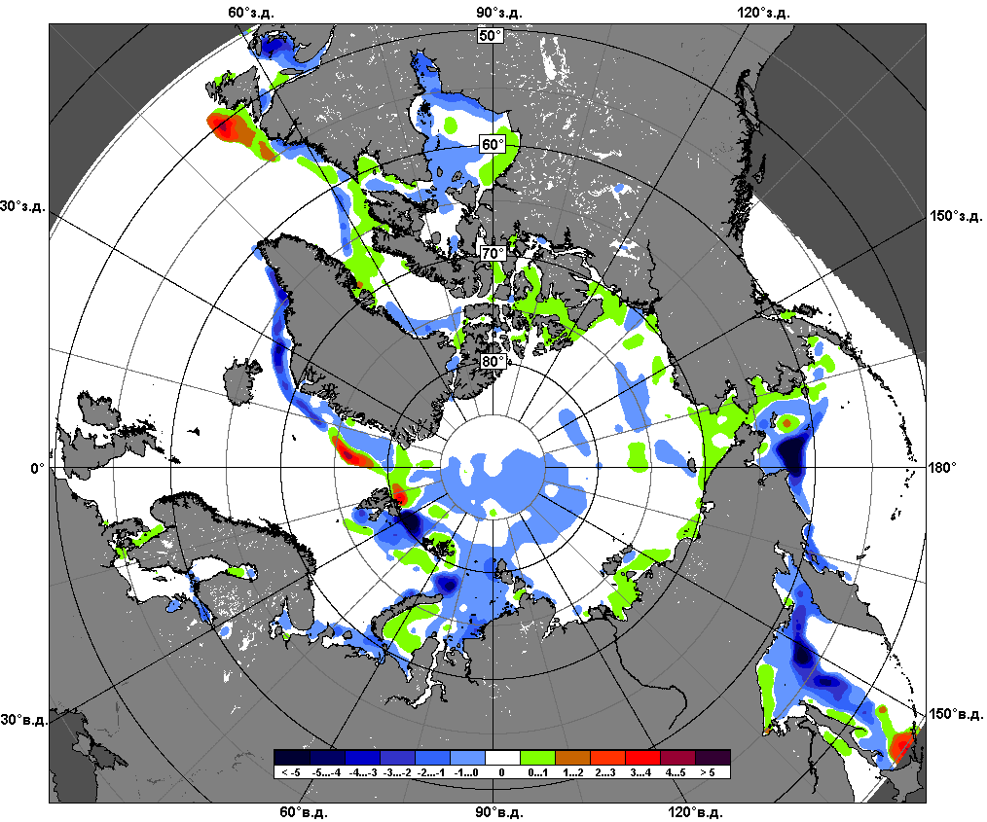
 | 27.02 – 05.03
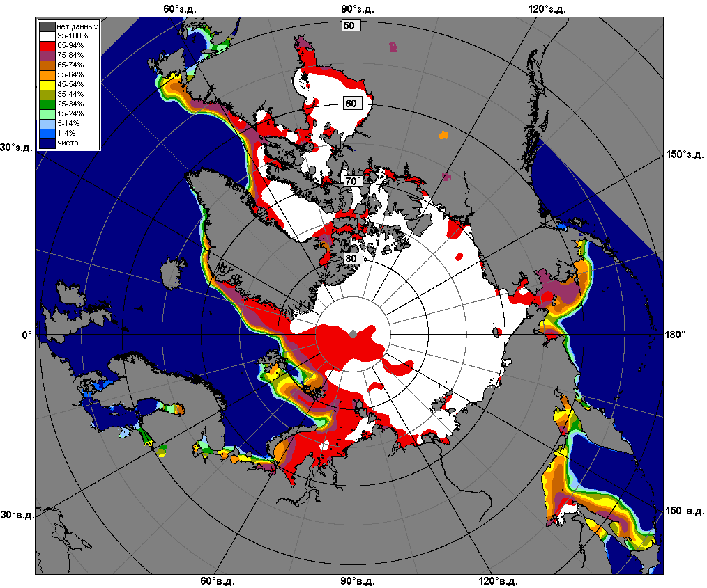 | 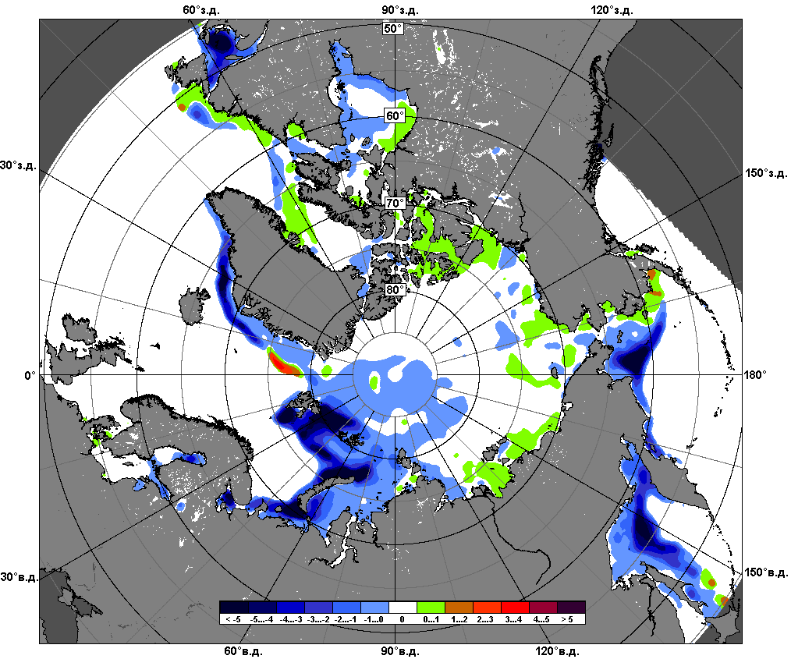 | 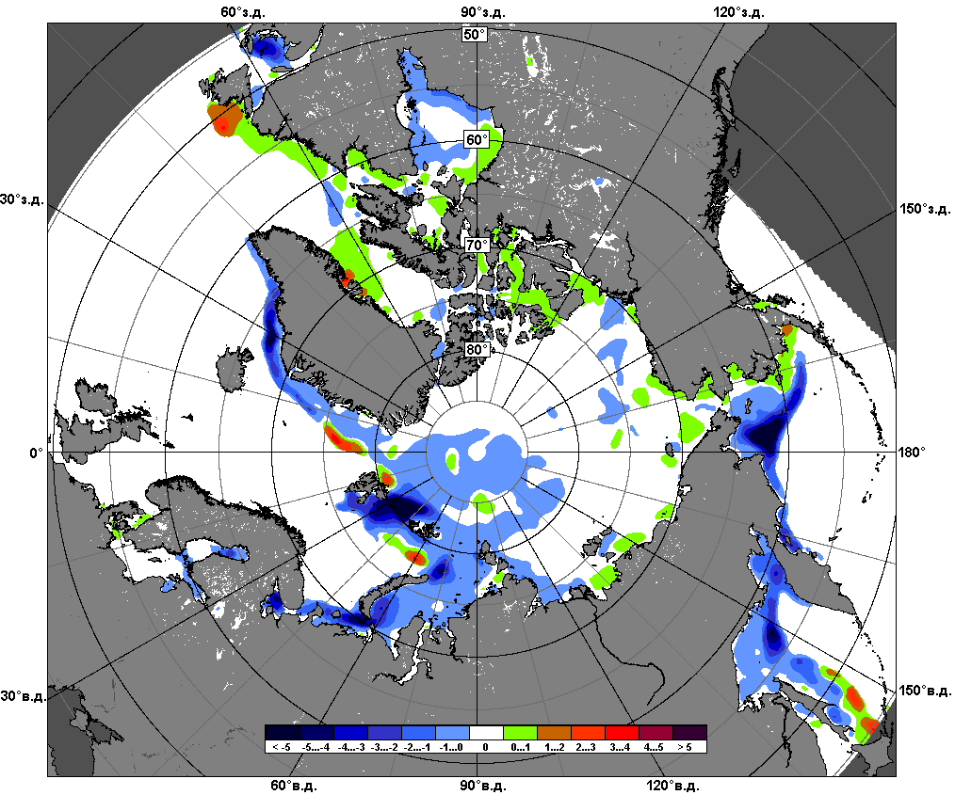
 | 06.02 – 05.03

Рисунок 5 – Медианные распределения сплоченности льда за текущие 7 и 30-дневные промежутки и её разности относительно медианного распределения за те же месяца за периоды 1979-2017 (центр) и 2007-2017 гг. (справа) на основе расчетов по данным SSMR-SSM/I-SSMIS, алгоритмы NASATEAM.

Южный океан

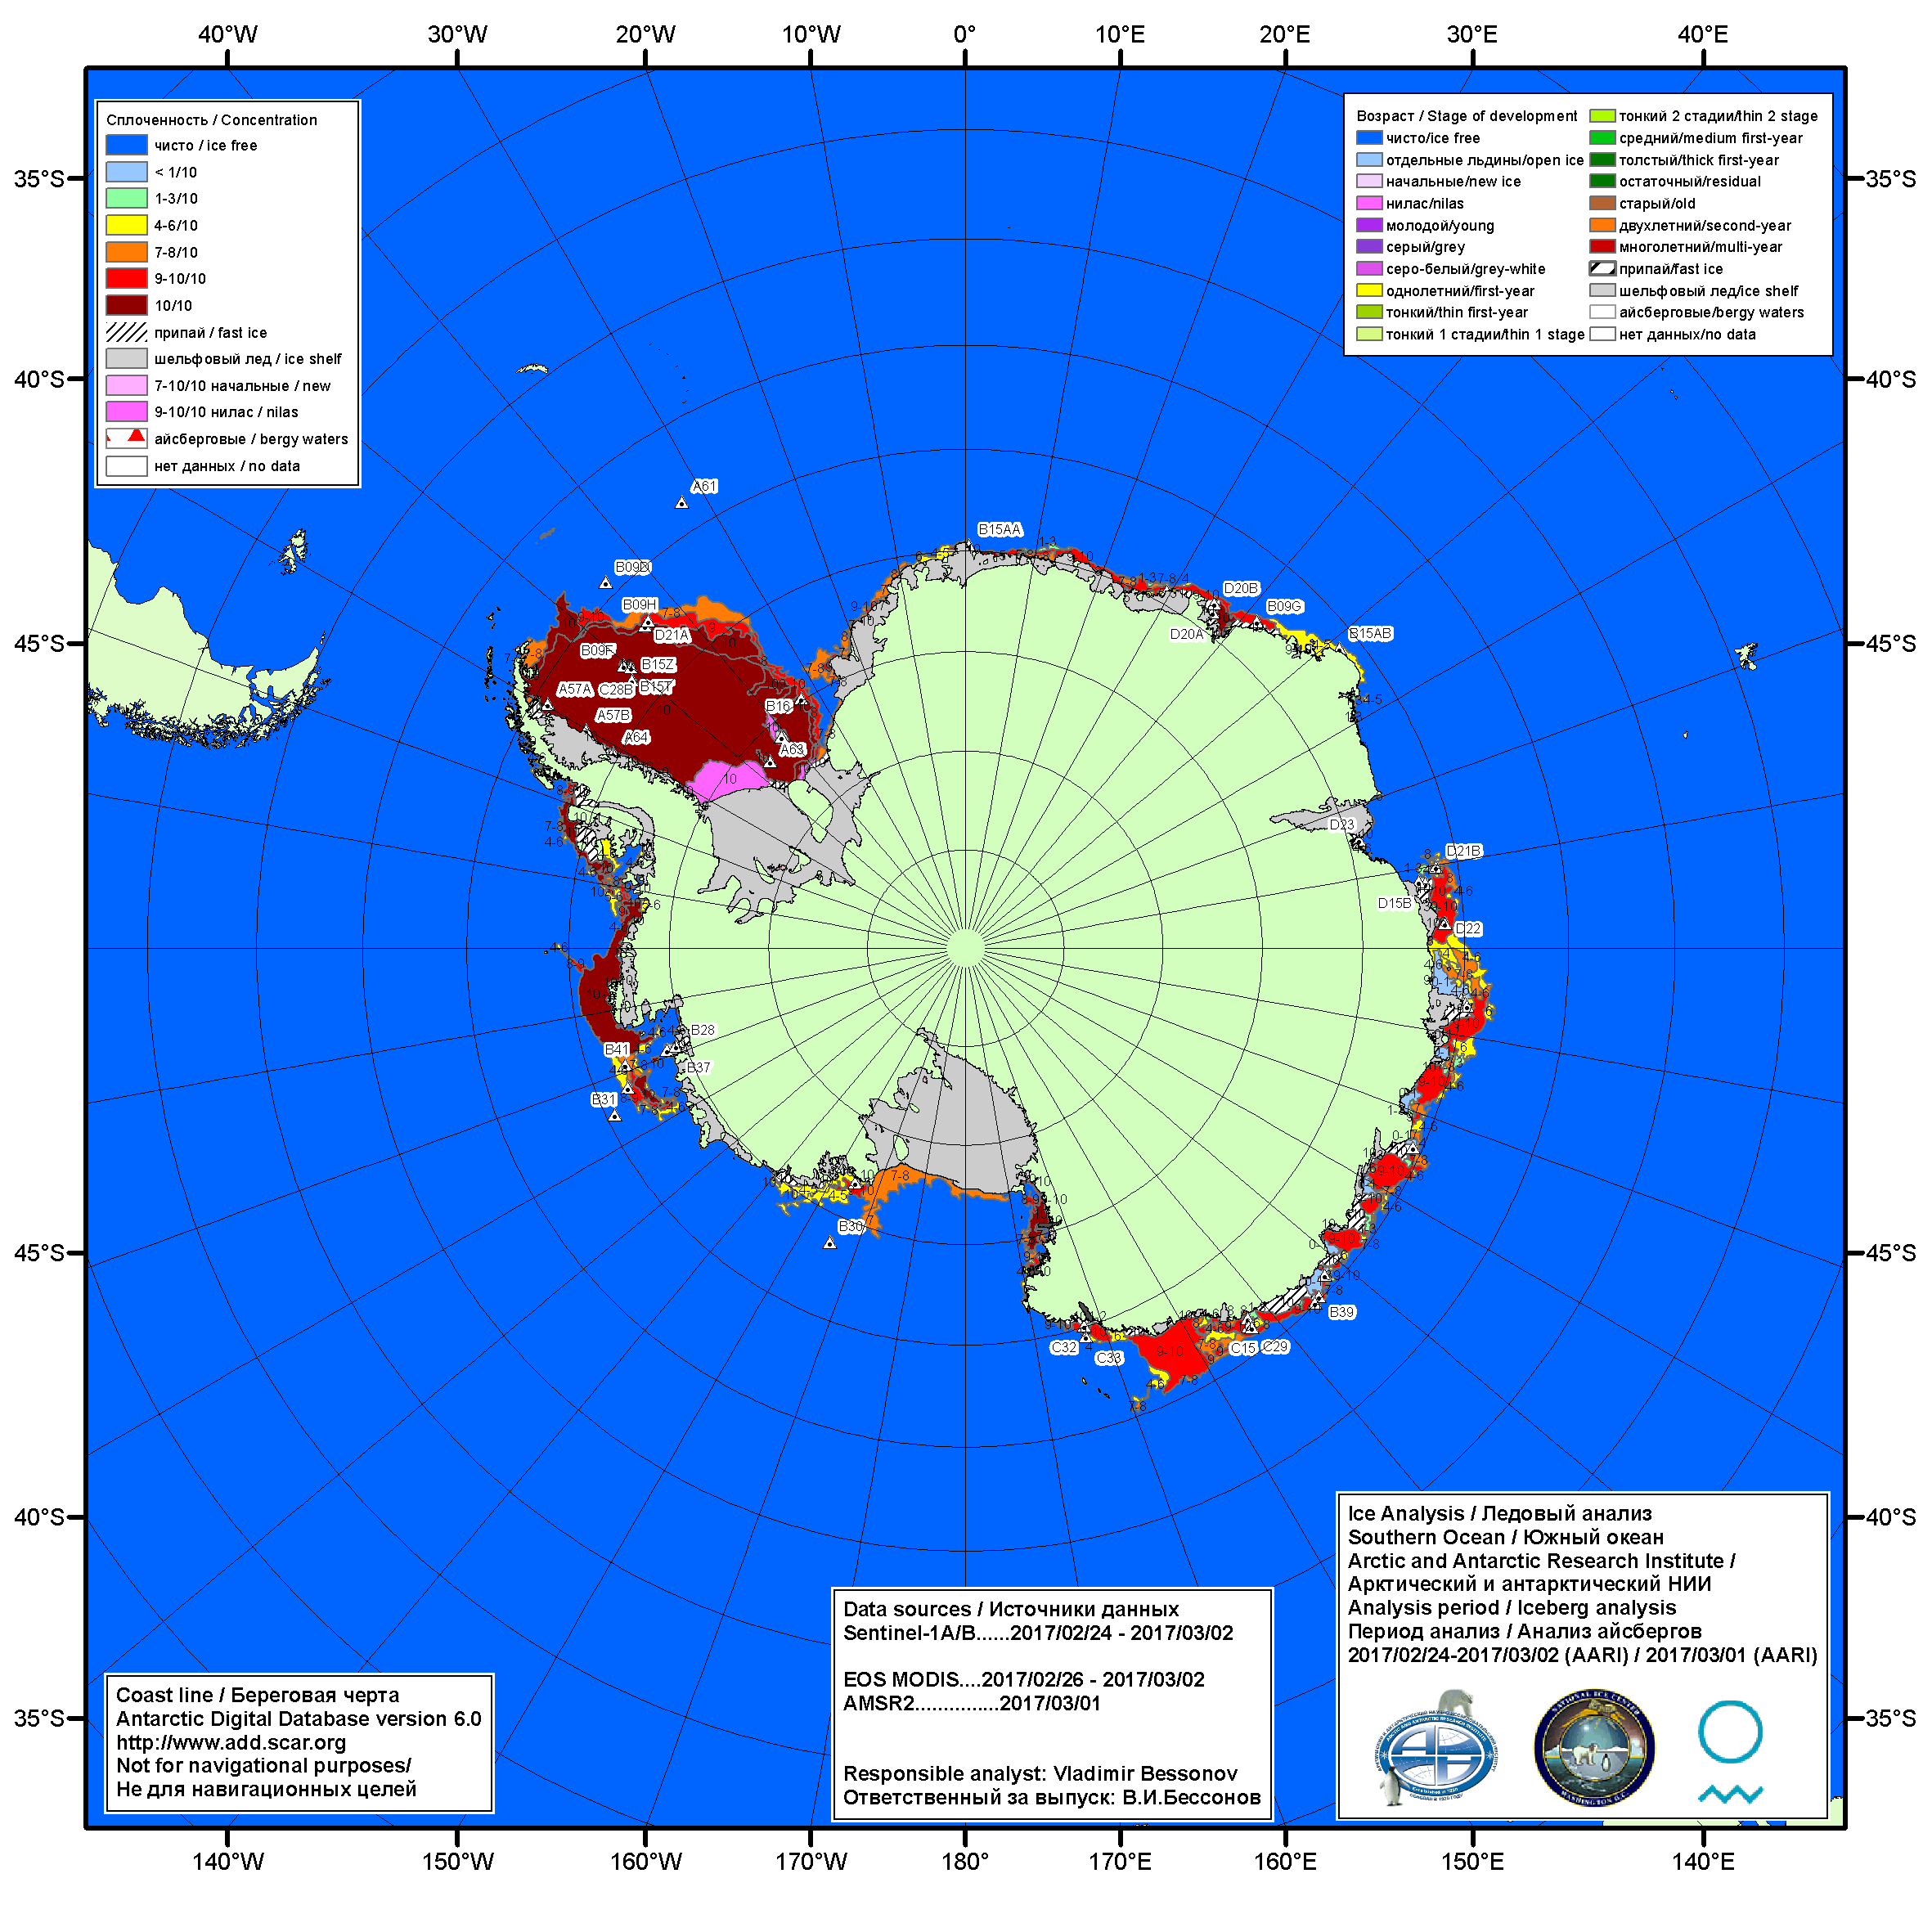

Рисунок 6а – Ледовая карта Южного океана (цветовая окраска по общей сплоченности) и расположение крупных айсбергов на основе информации совместного ледового анализа НЛЦ США, ААНИИ и НМИ (Норвегия) за 02.03.2017.

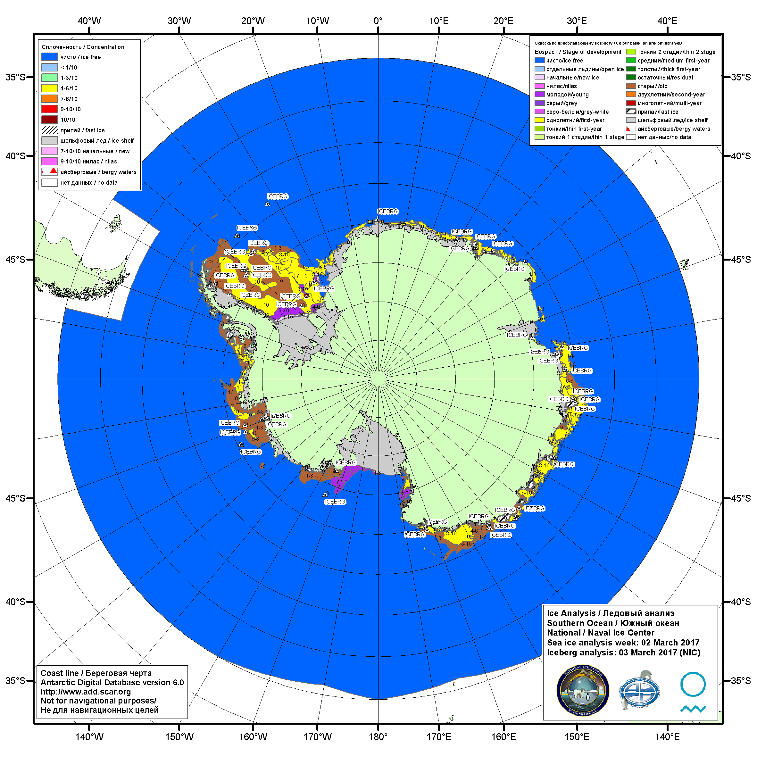

Рисунок 6б – Ледовая карта Южного океана (цветовая окраска по возрасту) и расположение крупных айсбергов на основе информации совместного ледового анализа НЛЦ США, ААНИИ и НМИ (Норвегия) за 02.03.2017.

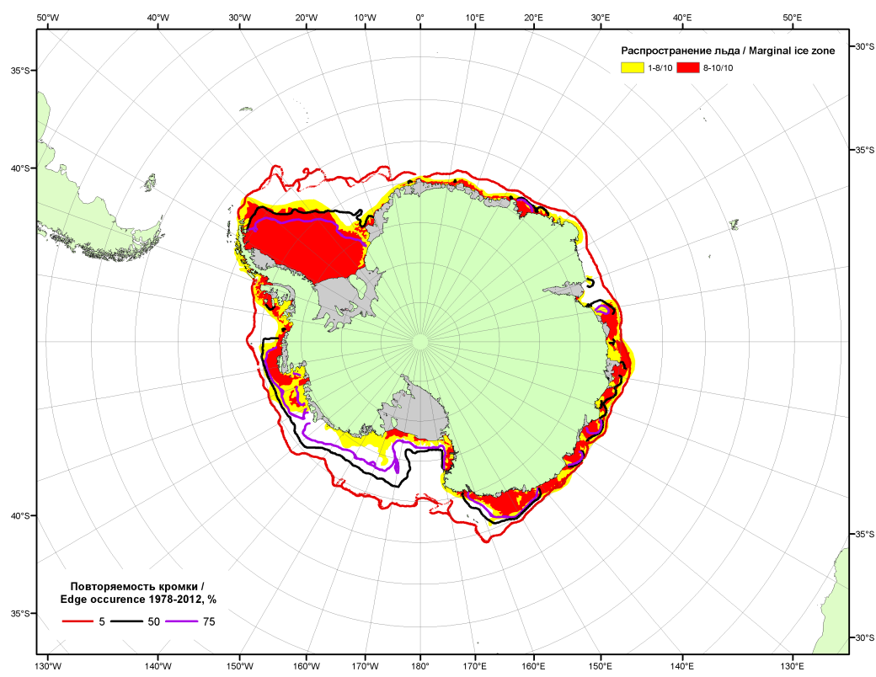

Рисунок 6в – Положение кромки льда и зон разреженных (<8/10) и сплоченных (≥8/10) льдов Южного океана за 06.03.2017 г. на основе ледового анализа Национального Ледового Центра США, положение метеорологический дрейфующих буев IABP и Argos на 07.03.2017T1200+00 и повторяемость кромки за 06-10.03 за период 1979-2014 гг. по наблюдениям SSMR-SSM/I-SSMIS (алгоритм NASATEAM)

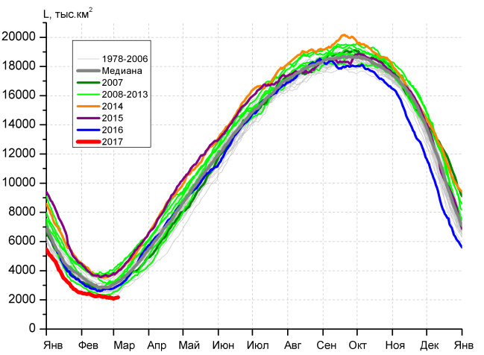 | 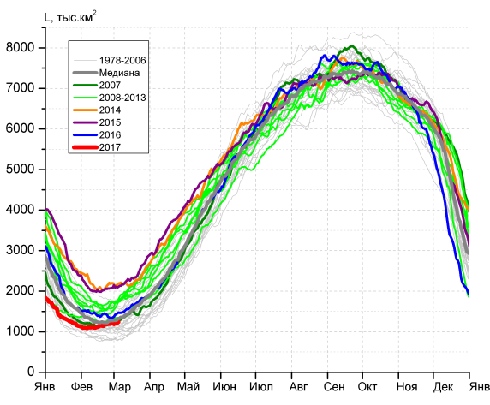
а) | б)
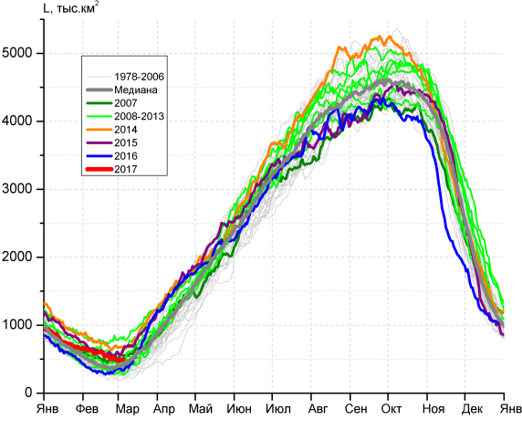 | 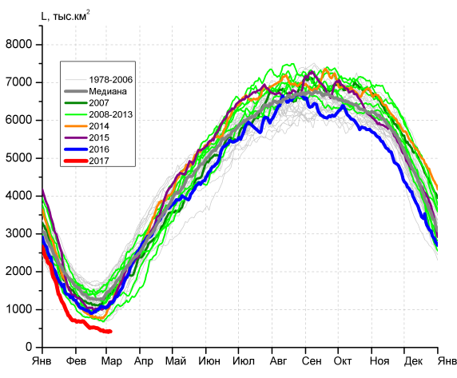
в) | г)

Рисунок 7 – Ежедневные оценки сезонного хода ледовитости Южного Океана и меридиональных секторов за период 26.10.1978 – 05.03.2017 по годам на основе расчетов по данным SSMR-SSM/I-SSMIS, алгоритм NASATEAM: а) Южный Океан, б) Атлантический сектор (60°W-30°E, море Уэдделла), в) Индоокеанский сектор (30°E-150°E, моря Космонавтов, Содружества, Моусона), г) Тихоокеанский сектор (150°E-60°W, моря Росса, Беллинсгаузена)

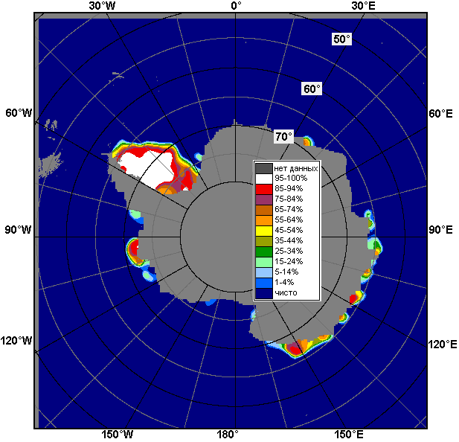 | 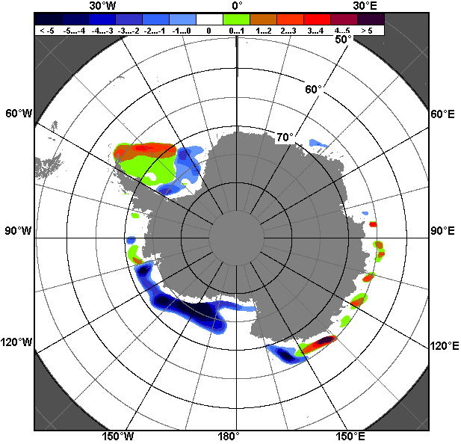 | 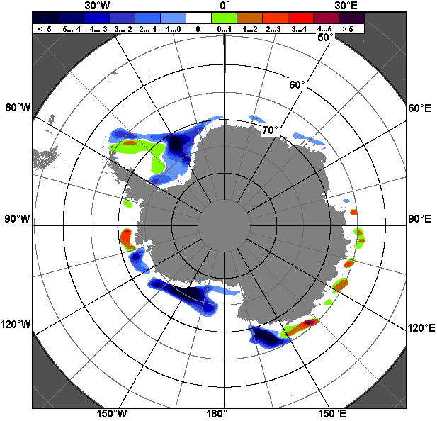
27.02 – 05.03
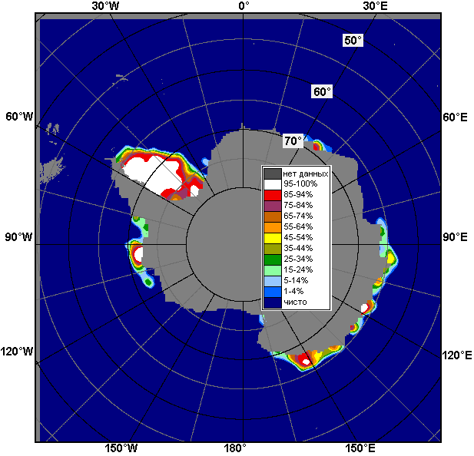 | 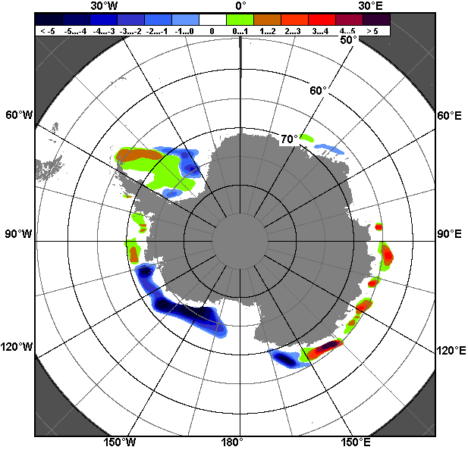 | 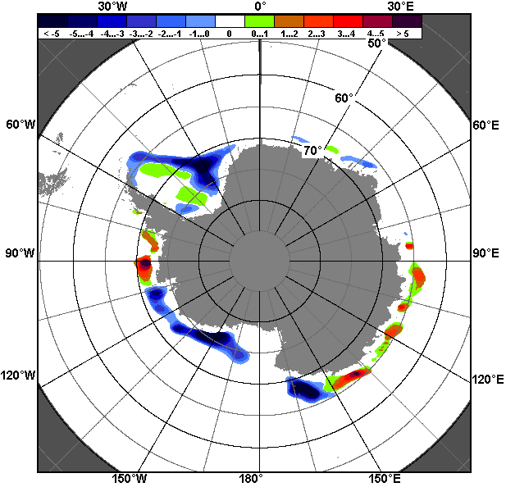
06.02 – 05.03

Рисунок 8 – Медианные распределения общей сплоченности льда за текущие 7 и 30-дневные промежутки (слева) и её разности относительно медианного распределения за тот же месяц за периоды 1978-2017 (центр) и 2007-2017 гг. (справа) на основе расчетов по данным SSMR-SSM/I-SSMIS, алгоритм NASATEAM

Таблица 4 – Динамика изменения значений ледовитости по сравнению с предыдущей неделей для морей Южного океана за 27.02 - 05.03.2017 г. по данным наблюдений SSMR-SSM/I-SSMIS
Регион | Южный Океан | Атлантический сектор | Индоокеанский сектор | Тихоокеанский сектор
Разность | -54.6 | 33.4 | -33.9 | -54.1
тыс.кв.км/сут. | -7.8 | 4.8 | -4.8 | -7.7

Таблица 5 - Медианные значения ледовитости для Южного океана и 3 меридиональных секторов за текущие 30 и 7-дневные интервалы и её аномалии от 2012-2016 гг. и интервалов 2007-2017 гг. и 1978-2017 гг. по данным наблюдений SSMR-SSM/I-SSMIS, алгоритм NASATEAM
Южный Океан
Месяц | S, тыс. км² | Аномалии, тыс км²/%
 |  | 2012 г | 2013 г | 2014 г | 2015 г | 2016 г | 2007-2017гг | 1978-2017гг
06.02-05.03 | 2228.1 | -1210.3 | -1607.1 | -1517.9 | -1499.8 | -533.4 | -962.2 | -818.6
 |  | -35.2 | -41.9 | -40.5 | -40.2 | -19.3 | -30.2 | -26.9
27.02-05.03 | 2126.5 | -1203.5 | -1864.5 | -1688.0 | -1683.4 | -720.4 | -1158.4 | -974.3
 |  | -36.1 | -46.7 | -44.3 | -44.2 | -25.3 | -35.3 | -31.4
Атлантический сектор (60°W-30°E, море Уэдделла)
Месяц | S, тыс. км² | Аномалии, тыс км²/%
 |  | 2012 г | 2013 г | 2014 г | 2015 г | 2016 г | 2007-2017гг | 1978-2017гг
06.02-05.03 | 1158.3 | -536.2 | -559.4 | -990.3 | -892.6 | -264.4 | -422.4 | -159.6
 |  | -31.6 | -32.6 | -46.1 | -43.5 | -18.6 | -26.7 | -12.1
27.02-05.03 | 1215.2 | -523.5 | -530.2 | -955.3 | -885.4 | -190.7 | -414.7 | -119.3
 |  | -30.1 | -30.4 | -44.0 | -42.2 | -13.6 | -25.4 | -8.9
Индоокеанский сектор (30°E-150°E, моря Космонавтов, Содружества, Моусона)
Месяц | S, тыс. км² | Аномалии, тыс км²/%
 |  | 2012 г | 2013 г | 2014 г | 2015 г | 2016 г | 2007-2017гг | 1978-2017гг
06.02-05.03 | 551.5 | 189.7 | -73.7 | -164.5 | -48.1 | 227.8 | 35.2 | 115.9
 |  | 52.4 | -11.8 | -23.0 | -8.0 | 70.4 | 6.8 | 26.6
27.02-05.03 | 488.2 | 145.5 | -111.3 | -192.1 | -101.3 | 136.9 | -13.0 | 73.0
 |  | 42.5 | -18.6 | -28.2 | -17.2 | 39.0 | -2.6 | 17.6
Тихоокеанский сектор (150°E-60°W, моря Росса, Беллинсгаузена)
Месяц | S, тыс. км² | Аномалии, тыс км²/%
 |  | 2012 г | 2013 г | 2014 г | 2015 г | 2016 г | 2007-2017гг | 1978-2017гг
06.02-05.03 | 518.2 | -863.9 | -974.0 | -363.2 | -559.2 | -496.9 | -575.0 | -775.0
 |  | -62.5 | -65.3 | -41.2 | -51.9 | -49.0 | -52.6 | -59.9
27.02-05.03 | 423.1 | -825.6 | -1222.9 | -540.6 | -696.7 | -666.6 | -730.7 | -928.0
 |  | -66.1 | -74.3 | -56.1 | -62.2 | -61.2 | -63.3 | -68.7
Таблица 6 – Экстремальные значения ледовитости для Южного океана и 3 меридиональных секторов за текущий 7-дневный интервал по данным наблюдений SSMR-SSM/I-SSMIS, алгоритм NASATEAM
Южный Океан
Месяц | Минимальное знач. | Максимальное знач. | Среднее знач. | Медиана
27.02-05.03 | 2080.6  01.03.2017 | 4334.1  05.03.2008 | 3100.8 | 3060.4
Атлантический сектор (60°W-30°E, море Уэдделла)
Месяц | Минимальное знач. | Максимальное знач. | Среднее знач. | Медиана
27.02-05.03 | 776.5  04.03.1981 | 2197.7  27.02.2014 | 1334.5 | 1269.4
Индоокеанский сектор (30°E-150°E, моря Космонавтов, Содружества, Моусона)
Месяц | Минимальное знач. | Максимальное знач. | Среднее знач. | Медиана
27.02-05.03 | 190.6  02.03.1980 | 792.8  03.03.2008 | 415.1 | 400.5
Тихоокеанский сектор (150°E-60°W, моря Росса, Беллинсгаузена)
Месяц | Минимальное знач. | Максимальное знач. | Среднее знач. | Медиана
27.02-05.03 | 408.5  03.03.2017 | 1985.5  05.03.1987 | 1351.2 | 1424.2

Приложение 1 – Статистические значения ледовитостей по отдельным акваториям Северной Полярной Области и Южного океана

Таблица 7 – Средние, аномалии среднего и экстремальные значения ледовитостей для Северной полярной области и её отдельных акваторий за текущие 7-дневный (неделя) и 30-дневный промежутки времени по данным наблюдений SSMR-SSM/I-SSMIS, алгоритм NASATEAM за период 1978-2017 гг.
27.02-05.03
Регион | S, тыс. км² | Аномалии, тыс км²/% |  |  |  |  |  |  | 1978-2017гг
 |  | 2012 г | 2013 г | 2014 г | 2015 г | 2016 г | 2007-2017гг | 1978-2017гг | Минимум дата | Максимум дата | Среднее | Медиана
Сев. полярная область | 14379.1 | -679.1 | -643.5 | -278.9 | -41.5 | -71.7 | -423.1 | -1101.0 | 14266.9  05.03.2015 | 16769.3  01.03.1979 | 15480.1 | 15530.2
 |  | -4.5 | -4.3 | -1.9 | -0.3 | -0.5 | -2.9 | -7.1
Сектор 45°W-95°E | 3140.1 | -3.4 | -271.6 | 34.3 | -134.3 | 255.9 | -162.4 | -568.0 | 2820.3  27.02.2016 | 4647.9  27.02.1979 | 3708.1 | 3665.6
 |  | -0.1 | -8.0 | 1.1 | -4.1 | 8.9 | -4.9 | -15.3
Гренландское море | 625.0 | -88.5 | -104.5 | -58.0 | -48.0 | 25.7 | -70.6 | -183.8 | 575.4  02.03.2016 | 1116.6  27.02.1979 | 808.8 | 768.7
 |  | -12.4 | -14.3 | -8.5 | -7.1 | 4.3 | -10.1 | -22.7
Баренцево море | 490.9 | 60.1 | -115.5 | 24.1 | -131.6 | 147.2 | -71.1 | -266.1 | 306.7  05.03.2016 | 1191.9  01.03.1979 | 757.0 | 740.7
 |  | 13.9 | -19.1 | 5.2 | -21.1 | 42.8 | -12.7 | -35.2
Карское море | 834.8 | 22.9 | -4.4 | 22.2 | -4.4 | 5.9 | 2.9 | -2.1 | 802.8  03.03.2012 | 839.2  27.02.1979 | 836.8 | 839.2
 |  | 2.8 | -0.5 | 2.7 | -0.5 | 0.7 | 0.3 | -0.2
Сектор 95°E-170°W | 4678.4 | -510.4 | -425.7 | -169.0 | 234.5 | -424.2 | -226.4 | -342.9 | 4392.9  02.03.2015 | 5550.2  04.03.2001 | 5021.4 | 5016.5
 |  | -9.8 | -8.3 | -3.5 | 5.3 | -8.3 | -4.6 | -6.8
Море Лаптевых | 674.3 | 0.0 | 0.0 | 0.0 | 0.0 | 0.0 | 0.0 | 0.0 | 673.6  03.03.1989 | 674.3  27.02.1979 | 674.3 | 674.3
 |  | 0.0 | 0.0 | 0.0 | 0.0 | 0.0 | 0.0 | 0.0
Восточно-Сибирское море | 915.1 | 0.0 | 0.0 | 0.0 | 0.0 | 0.0 | 0.0 | 0.0 | 914.5  01.03.2006 | 915.1  27.02.1979 | 915.1 | 915.1
 |  | 0.0 | 0.0 | 0.0 | 0.0 | 0.0 | 0.0 | 0.0
Чукотское море | 597.3 | 0.0 | 0.0 | 0.0 | 0.0 | 0.0 | 0.0 | 0.0 | 597.3  27.02.1979 | 597.3  27.02.1979 | 597.3 | 597.3
 |  | 0.0 | 0.0 | 0.0 | 0.0 | 0.0 | 0.0 | 0.0
Берингово море | 602.4 | -412.6 | -385.7 | -22.8 | 127.9 | -3.0 | -143.4 | -139.0 | 409.7  01.03.1989 | 1085.0  05.03.2012 | 741.4 | 733.0
 |  | -40.6 | -39.0 | -3.6 | 26.9 | -0.5 | -19.2 | -18.8
Сектор 170°W-45°W | 6560.5 | -165.3 | 53.8 | -144.2 | -141.7 | 96.7 | -34.3 | -190.1 | 6215.7  27.02.2011 | 7269.5  28.02.1990 | 6750.6 | 6729.0
 |  | -2.5 | 0.8 | -2.2 | -2.1 | 1.5 | -0.5 | -2.8
Море Бофорта | 486.6 | 0.0 | 0.0 | 0.0 | 0.0 | 0.0 | 0.0 | 0.0 | 486.6  27.02.1979 | 486.6  27.02.1979 | 486.6 | 486.6
 |  | 0.0 | 0.0 | 0.0 | 0.0 | 0.0 | 0.0 | 0.0
Гудзонов залив | 837.0 | -1.9 | -2.0 | -1.7 | -0.2 | 0.7 | -1.4 | -1.8 | 832.0  04.03.2016 | 839.0  27.02.1979 | 838.8 | 839.0
 |  | -0.2 | -0.2 | -0.2 | 0.0 | 0.1 | -0.2 | -0.2
Море Лабрадор | 320.5 | 12.8 | 115.8 | -25.9 | -30.5 | -28.2 | 45.2 | 2.9 | 117.5  27.02.2010 | 510.4  02.03.1983 | 317.6 | 332.3
 |  | 4.2 | 56.6 | -7.5 | -8.7 | -8.1 | 16.4 | 0.9
Дейвисов пролив | 452.0 | -93.6 | -4.8 | -68.6 | -46.3 | -5.0 | -21.3 | -45.0 | 298.0  02.03.1986 | 707.1  28.02.1983 | 497.1 | 493.8
 |  | -17.2 | -1.0 | -13.2 | -9.3 | -1.1 | -4.5 | -9.1
Канадский архипелаг | 1190.0 | -0.1 | -0.1 | -0.1 | 0.0 | -0.1 | -0.1 | 0.0 | 1187.8  05.03.2006 | 1190.1  27.02.1979 | 1190.1 | 1190.1
 |  | 0.0 | 0.0 | 0.0 | 0.0 | 0.0 | 0.0 | 0.0
06.02-05.03
Регион | S, тыс. км² | Аномалии, тыс км²/% |  |  |  |  |  |  | 1978-2017гг
 |  | 2012 г | 2013 г | 2014 г | 2015 г | 2016 г | 2007-2017гг | 1978-2017гг | Минимум дата | Максимум дата | Среднее | Медиана
Сев. полярная область | 14220.9 | -448.5 | -560.7 | -229.1 | -187.3 | -52.1 | -392.7 | -1115.9 | 13878.5  07.02.2017 | 16769.3  01.03.1979 | 15336.8 | 15453.9
 |  | -3.1 | -3.8 | -1.6 | -1.3 | -0.4 | -2.7 | -7.3
Сектор 45°W-95°E | 3036.6 | 61.6 | -265.8 | -25.9 | -318.9 | 187.7 | -205.0 | -626.0 | 2679.9  23.02.2016 | 4739.1  15.02.1979 | 3662.6 | 3634.7
 |  | 2.1 | -8.0 | -0.8 | -9.5 | 6.6 | -6.3 | -17.1
Гренландское море | 621.1 | -90.5 | -109.2 | -34.5 | -79.2 | 28.3 | -69.0 | -179.3 | 566.6  08.02.2016 | 1116.6  27.02.1979 | 800.5 | 764.9
 |  | -12.7 | -15.0 | -5.3 | -11.3 | 4.8 | -10.0 | -22.4
Баренцево море | 435.2 | 61.7 | -83.7 | -3.0 | -223.4 | 102.8 | -93.5 | -301.2 | 246.2  23.02.2016 | 1209.8  13.02.1979 | 736.4 | 739.9
 |  | 16.5 | -16.1 | -0.7 | -33.9 | 30.9 | -17.7 | -40.9
Карское море | 827.8 | 136.6 | -8.6 | -0.1 | -11.4 | 15.8 | 8.8 | -4.9 | 594.9  10.02.2012 | 839.2  06.02.1979 | 832.7 | 839.2
 |  | 19.8 | -1.0 | 0.0 | -1.4 | 1.9 | 1.1 | -0.6
Сектор 95°E-170°W | 4648.1 | -437.6 | -329.0 | -65.2 | 241.9 | -308.0 | -180.6 | -308.0 | 4314.7  06.02.2015 | 5550.2  04.03.2001 | 4956.1 | 4953.9
 |  | -8.6 | -6.6 | -1.4 | 5.5 | -6.2 | -3.7 | -6.2
Море Лаптевых | 674.3 | 0.0 | 0.0 | 0.0 | 0.0 | 0.0 | 0.0 | 0.0 | 673.6  17.02.1995 | 674.3  06.02.1979 | 674.3 | 674.3
 |  | 0.0 | 0.0 | 0.0 | 0.0 | 0.0 | 0.0 | 0.0
Восточно-Сибирское море | 915.1 | 0.0 | 0.0 | 0.0 | 0.0 | 0.0 | 0.0 | 0.0 | 914.5  07.02.1992 | 915.1  06.02.1979 | 915.1 | 915.1
 |  | 0.0 | 0.0 | 0.0 | 0.0 | 0.0 | 0.0 | 0.0
Чукотское море | 597.3 | 0.0 | 0.0 | 0.0 | 0.0 | 0.0 | 0.0 | 0.0 | 595.5  15.02.1989 | 597.3  06.02.1979 | 597.3 | 597.3
 |  | 0.0 | 0.0 | 0.0 | 0.0 | 0.0 | 0.0 | 0.0
Берингово море | 589.2 | -371.0 | -341.4 | -37.5 | 24.4 | 3.9 | -147.4 | -133.2 | 287.5  07.02.1985 | 1085.0  05.03.2012 | 722.4 | 711.8
 |  | -38.6 | -36.7 | -6.0 | 4.3 | 0.7 | -20.0 | -18.4
Сектор 170°W-45°W | 6536.2 | -72.6 | 34.5 | -138.0 | -110.3 | 68.2 | -7.0 | -181.9 | 6019.7  07.02.2011 | 7372.2  10.02.1993 | 6718.1 | 6701.2
 |  | -1.1 | 0.5 | -2.1 | -1.7 | 1.1 | -0.1 | -2.7
Море Бофорта | 486.6 | 0.0 | 0.0 | 0.0 | 0.0 | 0.0 | 0.0 | 0.0 | 485.9  08.02.1983 | 486.6  06.02.1979 | 486.6 | 486.6
 |  | 0.0 | 0.0 | 0.0 | 0.0 | 0.0 | 0.0 | 0.0
Гудзонов залив | 836.4 | -2.5 | -2.4 | -2.1 | -2.1 | -0.4 | -2.0 | -2.4 | 830.4  14.02.2017 | 839.0  06.02.1979 | 838.8 | 839.0
 |  | -0.3 | -0.3 | -0.3 | -0.2 | 0.0 | -0.2 | -0.3
Море Лабрадор | 312.6 | 33.4 | 79.6 | -31.2 | -19.8 | -29.8 | 44.6 | -3.2 | 76.7  15.02.2010 | 526.8  24.02.1983 | 315.7 | 324.4
 |  | 12.0 | 34.1 | -9.1 | -5.9 | -8.7 | 16.6 | -1.0
Дейвисов пролив | 448.7 | -39.9 | 8.9 | -20.1 | -29.5 | -17.9 | 2.1 | -35.6 | 296.0  06.02.2011 | 707.1  28.02.1983 | 484.3 | 467.3
 |  | -8.2 | 2.0 | -4.3 | -6.2 | -3.8 | 0.5 | -7.4
Канадский архипелаг | 1190.1 | 0.0 | 2.8 | 0.0 | 0.0 | 0.0 | 0.3 | 0.1 | 1116.5  10.02.2013 | 1190.1  06.02.1979 | 1190.0 | 1190.1
 |  | 0.0 | 0.2 | 0.0 | 0.0 | 0.0 | 0.0 | 0.0
Таблица 8 – Средние, аномалии среднего и экстремальные значения ледовитостей для Южного океана и его отдельных акваторий за текущие 7-дневный (неделя) и 30-дневный промежутки времени по данным наблюдений SSMR-SSM/I-SSMIS, алгоритм NASATEAM за период 1978-2017 гг.
27.02-05.03
Регион | S, тыс. км² | Аномалии, тыс км²/% |  |  |  |  |  |  | 1978-2017гг
 |  | 2012 г | 2013 г | 2014 г | 2015 г | 2016 г | 2007-2017гг | 1978-2017гг | Минимум дата | Максимум дата | Среднее | Медиана
Южный Океан | 2126.5 | -1203.5 | -1864.5 | -1688.0 | -1683.4 | -720.4 | -1158.4 | -974.3 | 2080.6  01.03.2017 | 4334.1  05.03.2008 | 3100.8 | 3060.4
 |  | -36.1 | -46.7 | -44.3 | -44.2 | -25.3 | -35.3 | -31.4
Атлантический сектор | 1215.2 | -523.5 | -530.2 | -955.3 | -885.4 | -190.7 | -414.7 | -119.3 | 776.5  04.03.1981 | 2197.7  27.02.2014 | 1334.5 | 1269.4
 |  | -30.1 | -30.4 | -44.0 | -42.2 | -13.6 | -25.4 | -8.9
Западная часть моря Уэдделла | 1180.5 | -250.2 | -332.3 | -415.7 | -541.0 | 1.1 | -159.2 | 21.6 | 766.3  05.03.1999 | 1760.4  05.03.2015 | 1158.9 | 1113.5
 |  | -17.5 | -22.0 | -26.0 | -31.4 | 0.1 | -11.9 | 1.9
Восточная часть моря Уэдделла | 34.7 | -273.3 | -197.9 | -539.6 | -344.5 | -191.9 | -255.5 | -140.9 | 0.6  27.02.1981 | 626.5  27.02.2014 | 175.6 | 175.3
 |  | -88.7 | -85.1 | -94.0 | -90.8 | -84.7 | -88.0 | -80.2
Индоокеанский сектор | 488.2 | 145.5 | -111.3 | -192.1 | -101.3 | 136.9 | -13.0 | 73.0 | 190.6  02.03.1980 | 792.8  03.03.2008 | 415.1 | 400.5
 |  | 42.5 | -18.6 | -28.2 | -17.2 | 39.0 | -2.6 | 17.6
Море Космонавтов | 53.5 | -51.1 | 6.5 | -49.6 | -15.9 | 22.3 | -39.3 | -23.1 | 11.2  02.03.1998 | 186.7  05.03.2011 | 76.6 | 74.2
 |  | -48.8 | 13.7 | -48.1 | -22.9 | 71.3 | -42.3 | -30.1
Море Содружества | 35.0 | 16.4 | 7.6 | -211.1 | -94.9 | -62.3 | -76.2 | -48.9 | 0.6  05.03.1988 | 270.4  05.03.2008 | 83.8 | 66.7
 |  | 88.5 | 27.6 | -85.8 | -73.1 | -64.0 | -68.5 | -58.3
Море Моусона | 399.7 | 180.1 | -125.3 | 68.7 | 9.5 | 176.9 | 102.5 | 145.0 | 75.9  05.03.1986 | 548.5  05.03.2013 | 254.7 | 242.4
 |  | 82.1 | -23.9 | 20.7 | 2.4 | 79.4 | 34.5 | 56.9
Тихоокеанский сектор | 423.1 | -825.6 | -1222.9 | -540.6 | -696.7 | -666.6 | -730.7 | -928.0 | 408.5  03.03.2017 | 1985.5  05.03.1987 | 1351.2 | 1424.2
 |  | -66.1 | -74.3 | -56.1 | -62.2 | -61.2 | -63.3 | -68.7
Море Росса | 274.7 | -742.2 | -1358.1 | -597.6 | -744.1 | -502.9 | -759.0 | -871.1 | 266.8  27.02.2017 | 1848.8  05.03.2001 | 1145.7 | 1167.7
 |  | -73.0 | -83.2 | -68.5 | -73.0 | -64.7 | -73.4 | -76.0
Море Беллинсгаузена | 148.4 | -83.3 | 135.2 | 57.0 | 47.4 | -163.7 | 28.4 | -57.0 | 12.0  04.03.1991 | 493.8  04.03.1980 | 205.4 | 160.2
 |  | -36.0 | 1017.3 | 62.3 | 46.9 | -52.4 | 23.6 | -27.7

06.02-05.03
Регион | S, тыс. км² | Аномалии, тыс км²/% |  |  |  |  |  |  | 1978-2017гг
 |  | 2012 г | 2013 г | 2014 г | 2015 г | 2016 г | 2007-2017гг | 1978-2017гг | Минимум дата | Максимум дата | Среднее | Медиана
Южный Океан | 2228.1 | -1210.3 | -1607.1 | -1517.9 | -1499.8 | -533.4 | -962.2 | -818.6 | 2080.6  01.03.2017 | 4334.1  05.03.2008 | 3046.7 | 2978.4
 |  | -35.2 | -41.9 | -40.5 | -40.2 | -19.3 | -30.2 | -26.9
Атлантический сектор | 1158.3 | -536.2 | -559.4 | -990.3 | -892.6 | -264.4 | -422.4 | -159.6 | 764.5  17.02.1999 | 2420.0  06.02.2014 | 1317.9 | 1239.5
 |  | -31.6 | -32.6 | -46.1 | -43.5 | -18.6 | -26.7 | -12.1
Западная часть моря Уэдделла | 1106.4 | -287.1 | -381.1 | -467.7 | -550.2 | -106.7 | -197.9 | -41.0 | 753.9  17.02.1999 | 1760.4  05.03.2015 | 1147.4 | 1105.4
 |  | -20.6 | -25.6 | -29.7 | -33.2 | -8.8 | -15.2 | -3.6
Восточная часть моря Уэдделла | 51.9 | -249.2 | -178.3 | -522.6 | -342.4 | -157.6 | -224.5 | -118.6 | 0.0  22.02.1981 | 684.7  06.02.2014 | 170.5 | 146.0
 |  | -82.8 | -77.4 | -91.0 | -86.8 | -75.2 | -81.2 | -69.6
Индоокеанский сектор | 551.5 | 189.7 | -73.7 | -164.5 | -48.1 | 227.8 | 35.2 | 115.9 | 190.2  20.02.1980 | 823.6  26.02.2008 | 435.6 | 413.6
 |  | 52.4 | -11.8 | -23.0 | -8.0 | 70.4 | 6.8 | 26.6
Море Космонавтов | 70.7 | -46.9 | 2.5 | -43.9 | -16.3 | 39.4 | -30.7 | -16.8 | 11.2  02.03.1998 | 192.3  13.02.2011 | 87.5 | 90.7
 |  | -39.9 | 3.7 | -38.3 | -18.8 | 125.8 | -30.2 | -19.2
Море Содружества | 35.1 | 11.0 | 8.9 | -221.0 | -98.7 | -43.1 | -75.9 | -48.2 | 0.6  05.03.1988 | 302.5  06.02.2014 | 83.3 | 71.1
 |  | 45.9 | 34.2 | -86.3 | -73.8 | -55.1 | -68.4 | -57.9
Море Моусона | 445.7 | 225.6 | -85.1 | 100.4 | 66.9 | 231.5 | 141.8 | 181.0 | 75.9  05.03.1986 | 564.1  13.02.2013 | 264.8 | 249.6
 |  | 102.5 | -16.0 | 29.1 | 17.7 | 108.1 | 46.6 | 68.3
Тихоокеанский сектор | 518.2 | -863.9 | -974.0 | -363.2 | -559.2 | -496.9 | -575.0 | -775.0 | 408.5  03.03.2017 | 1985.5  05.03.1987 | 1293.2 | 1302.7
 |  | -62.5 | -65.3 | -41.2 | -51.9 | -49.0 | -52.6 | -59.9
Море Росса | 289.1 | -823.9 | -1187.1 | -448.8 | -668.1 | -404.9 | -660.3 | -775.2 | 255.2  14.02.2017 | 1848.8  05.03.2001 | 1064.2 | 1058.0
 |  | -74.0 | -80.4 | -60.8 | -69.8 | -58.3 | -69.6 | -72.8
Море Беллинсгаузена | 229.1 | -40.0 | 213.1 | 85.7 | 108.9 | -92.1 | 85.3 | 0.1 | 12.0  04.03.1991 | 545.5  09.02.1979 | 229.0 | 212.8
 |  | -14.9 | 1327.8 | 59.7 | 90.5 | -28.7 | 59.4 | 0.1

Таблица 9 – Динамика изменения значений ледовитости по сравнению с предыдущей неделей для морей Северной полярной области и Южного океана за текущий 7-дневный (неделя) промежуток времени по данным наблюдений SSMIS
27.02-05.03
Регион | Сев. полярная область | Сектор 45°W-95°E | Гренландское море | Баренцево море
Разность | 21.1 | 13.4 | -6.0 | 17.6
тыс.кв.км/сут. | 3.0 | 1.9 | -0.9 | 2.5
27.02-05.03
Регион | Карское море | Сектор 95°E-170°W | Море Лаптевых | Восточно-Сибирское море
Разность | -3.5 | -30.3 | 0.0 | 0.0
тыс.кв.км/сут. | -0.5 | -4.3 | 0.0 | 0.0
27.02-05.03
Регион | Чукотское море | Берингово море | Сектор 170°W-45°W | Море Бофорта
Разность | 0.0 | -46.4 | 38.0 | 0.0
тыс.кв.км/сут. | 0.0 | -6.6 | 5.4 | 0.0
27.02-05.03
Регион | Гудзонов залив | Море Лабрадор | Дейвисов пролив | Канадский архипелаг
Разность | 0.1 | 21.2 | 4.9 | -0.1
тыс.кв.км/сут. | 0.0 | 3.0 | 0.7 | 0.0
27.02-05.03
Регион | Южный Океан | Атлантический сектор | Западная часть моря Уэдделла | Восточная часть моря Уэдделла
Разность | -54.6 | 33.4 | 45.0 | -11.6
тыс.кв.км/сут. | -7.8 | 4.8 | 6.4 | -1.7
27.02-05.03
Регион | Индоокеанский сектор | Море Космонавтов | Море Содружества | Море Моусона
Разность | -33.9 | -10.7 | 2.5 | -25.7
тыс.кв.км/сут. | -4.8 | -1.5 | 0.4 | -3.7
27.02-05.03
Регион | Тихоокеанский сектор | Море Росса | Море Беллинсгаузена
Разность | -54.1 | -5.0 | -49.1
тыс.кв.км/сут. | -7.7 | -0.7 | -7.0

Характеристика исходного материала и методика расчетов

Для иллюстрации ледовых условий Арктического региона представлены совмещенные региональные карты ААНИИ, ГМЦ России, ледовой службы Германии (BSH), Канадской ледовой службы – КЛС и Национального ледового центра США - НЛЦ. Совмещение карт выполнено путем перекрытия слоев (ААНИИ, слой #1), (региональная карта НЛЦ, слой #1), (ГМЦ России, слой #1), (BSH, слой #1) -> (КЛС, слой #2) –> (обзорная карта НЛЦ, слой #3). Как результат, карты ААНИИ характеризуют ледовые условия морей Гренландского…Бофорта и Охотского, карты ГМЦ России – Азовского, Каспийского и Белого, карты НЛЦ – Берингова моря, карты BSH – Балтийского карты КЛС - морей Бофорта, Канадского архипелага, Баффина, Девисова пролива, Лабрадор, Св. Лаврентия, а НЛЦ - Арктического Бассейна, Линкольна, южной части Гренландского моря, а также в летний период – моря Бофорта, Чукотское и Берингово (при этом полный охват карт НЛЦ – вся акватория СЛО и субполярные моря). Для построения совмещенных карт используется архив данных в обменном формате ВМО СИГРИД3 Мирового центра данных по морскому льду (МЦД МЛ). В пределах отдельного срока выборка карт из архива проводилась по критериям близости карт к сроку выпуска карты ААНИИ с максимальным интервалом времени между картами до 7 суток (день недели выпуска карт ААНИИ и ГМЦ России– каждая среда, BSH – каждый понедельник, КЛС – каждый вторник, НЛЦ – 1 раз в 2 недели по вторникам для циркумполярных карт и понедельник – четверг для региональных карт).
Для иллюстрации полей толщин льда СЛО использованы ежедневные данные по распределению средневзвешенной толщины льда численной модели ACNFS. Численная модель ACNFS имеет пространственное разрешение 1/12° и является совместной моделью морского льда – океана диагностики и краткосрочного прогнозирования состояния ледяного покрова всех акваторий Северного полушария севернее 40 с.ш. В модели ACNFS используется ледовый блок CICE (Hunke and Lipscomb, 2008), совмещенный с моделью океана HYCOM (Metzger et al., 2008, 2010). Атмосферный форсинг включает поля приземных метеопараметров и радиационного баланса поверхности. Исходная ледовая информация, используемая для расчетов по модели, включают данные альтиметра, ТПО, сплоченность, профиля температуры и солёности воды.
Для иллюстрации ледовых условий Южного океана, а также Северной Полярной области за последние сутки используются ежедневные циркумполярные ледовые информационные продукты НЛЦ США по оценке расположения кромки льда и ледяных массивов - MIZ (Marginal Ice Zone).
Для цветовой окраски карт использован стандарт ВМО (WMO/Td. 1215) для зимнего (по возрасту) и летнего (по общей сплоченности) периодов. Следует также отметить, что в зонах стыковки карт ААНИИ, ГМЦ России, КЛС и НЛЦ наблюдается определенная несогласованность границ и характеристик ледовых зон вследствие ряда различий в ледовых информационных системах подготавливающих служб (карты для Балтийского моря представлены только BSH или ААНИИ). Однако, данная несогласованность несущественна для целей интерпретации ледовых условий в рамках настоящего обзора.
Для получения оценок ледовитости (extent) и приведенной ледовитости – площади льда (area) отдельных секторов, морей, частей морей Северной полярной области и Южного океана и климатического положения кромок заданной повторяемости на основе данных спутниковых систем пассивного микроволнового зондирования SSMR-SSM/I-SSMIS-AMSR2 в МЦД МЛ ААНИИ принята следующая технология расчетов:
- источник данных – архивные (Cavalieri et al., 2008, Meier et al., 2006) и квазиоперативные (Maslanik and Stroeve, 1999) c задержкой 1-2 дня ежедневные матрицы (поля распределения) оценок общей сплоченности Северной (севернее 45° с.ш.) и Южной (южнее 50° с.ш.) Полярных областей на основе обработанных по алгоритму NASATEAM данных многоканальных микроволновых радиометров SSMR-SSM/I-SSMIS ИСЗ NIMBUS-7 и DMSP за период с 26.10.1978 г. по настоящий момент времени, копируемые с сервера НЦДСЛ;
- источник данных – ежедневные матрицы (поля распределения) оценок общей сплоченности Северной и Южной полярной областей на основе обработанных по алгоритму Bootstrap данных многоканального микроволнового радиометра AMSR2 ИСЗ GCOM-W1(SHIZUKU) за период с 01.07.2012 г. по настоящий момент времени, предоставленные Японским космическим агентством (provided by JAXA);
- область расчета – Северная и Южная Полярные области и их регионы с использованием масок океан/суша НЦДСЛ (http://nsidc.org/data/polar_stereo/tools_masks.html);
- границы используемых масок расчета отдельных меридиональных секторов, морей, частей морей Северной полярной области и Южного океана представлены на рисунках П1 – П2, не совпадают с используемыми в НЦДСЛ масками для отдельных акваторий Мирового океана и основаны на номенклатуре ААНИИ для морей Евразийского шельфа (Гренландское - Чукотское), Атласе Северного ледовитого океана (1980) и Атласе океанов (1980) издательства ГУНИО МО.
- вычислительные особенности расчета – авторское программное обеспечение ААНИИ с сохранением точности расчетов и оценке статистических параметров по гистограмме распределения и свободно-распространяемое программное обеспечение GDAL для векторизации полей климатических параметров;

Исходная информация в формате ВМО СИГРИ3 доступна на сервере МЦД МЛ по адресам http://wdc.aari.ru/datasets/d0004 (карты ААНИИ), http://wdc.aari.ru/datasets/d0031 (карты КЛС), http://wdc.aari.ru/datasets/d0032 (карты НЛЦ), ), http://wdc.aari.ru/datasets/d0033 (карты ГМЦ России) и ), http://wdc.aari.ru/datasets/d0035 (карты BSH).
В графическом формате PNG совмещенные карты ААНИИ-КЛС-НЛЦ доступны по адресу http://wdc.aari.ru/datasets/d0040.
Результаты расчетов ледовитости Северной, Южной полярных областей, их отдельных меридиональных секторов, морей и частей морей доступны на сервере МЦД МЛ ААНИИ в каталогах соответственно http://wdc.aari.ru/datasets/ssmi/data/north/extent/ и http://wdc.aari.ru/datasets/ssmi/data/south/extent/.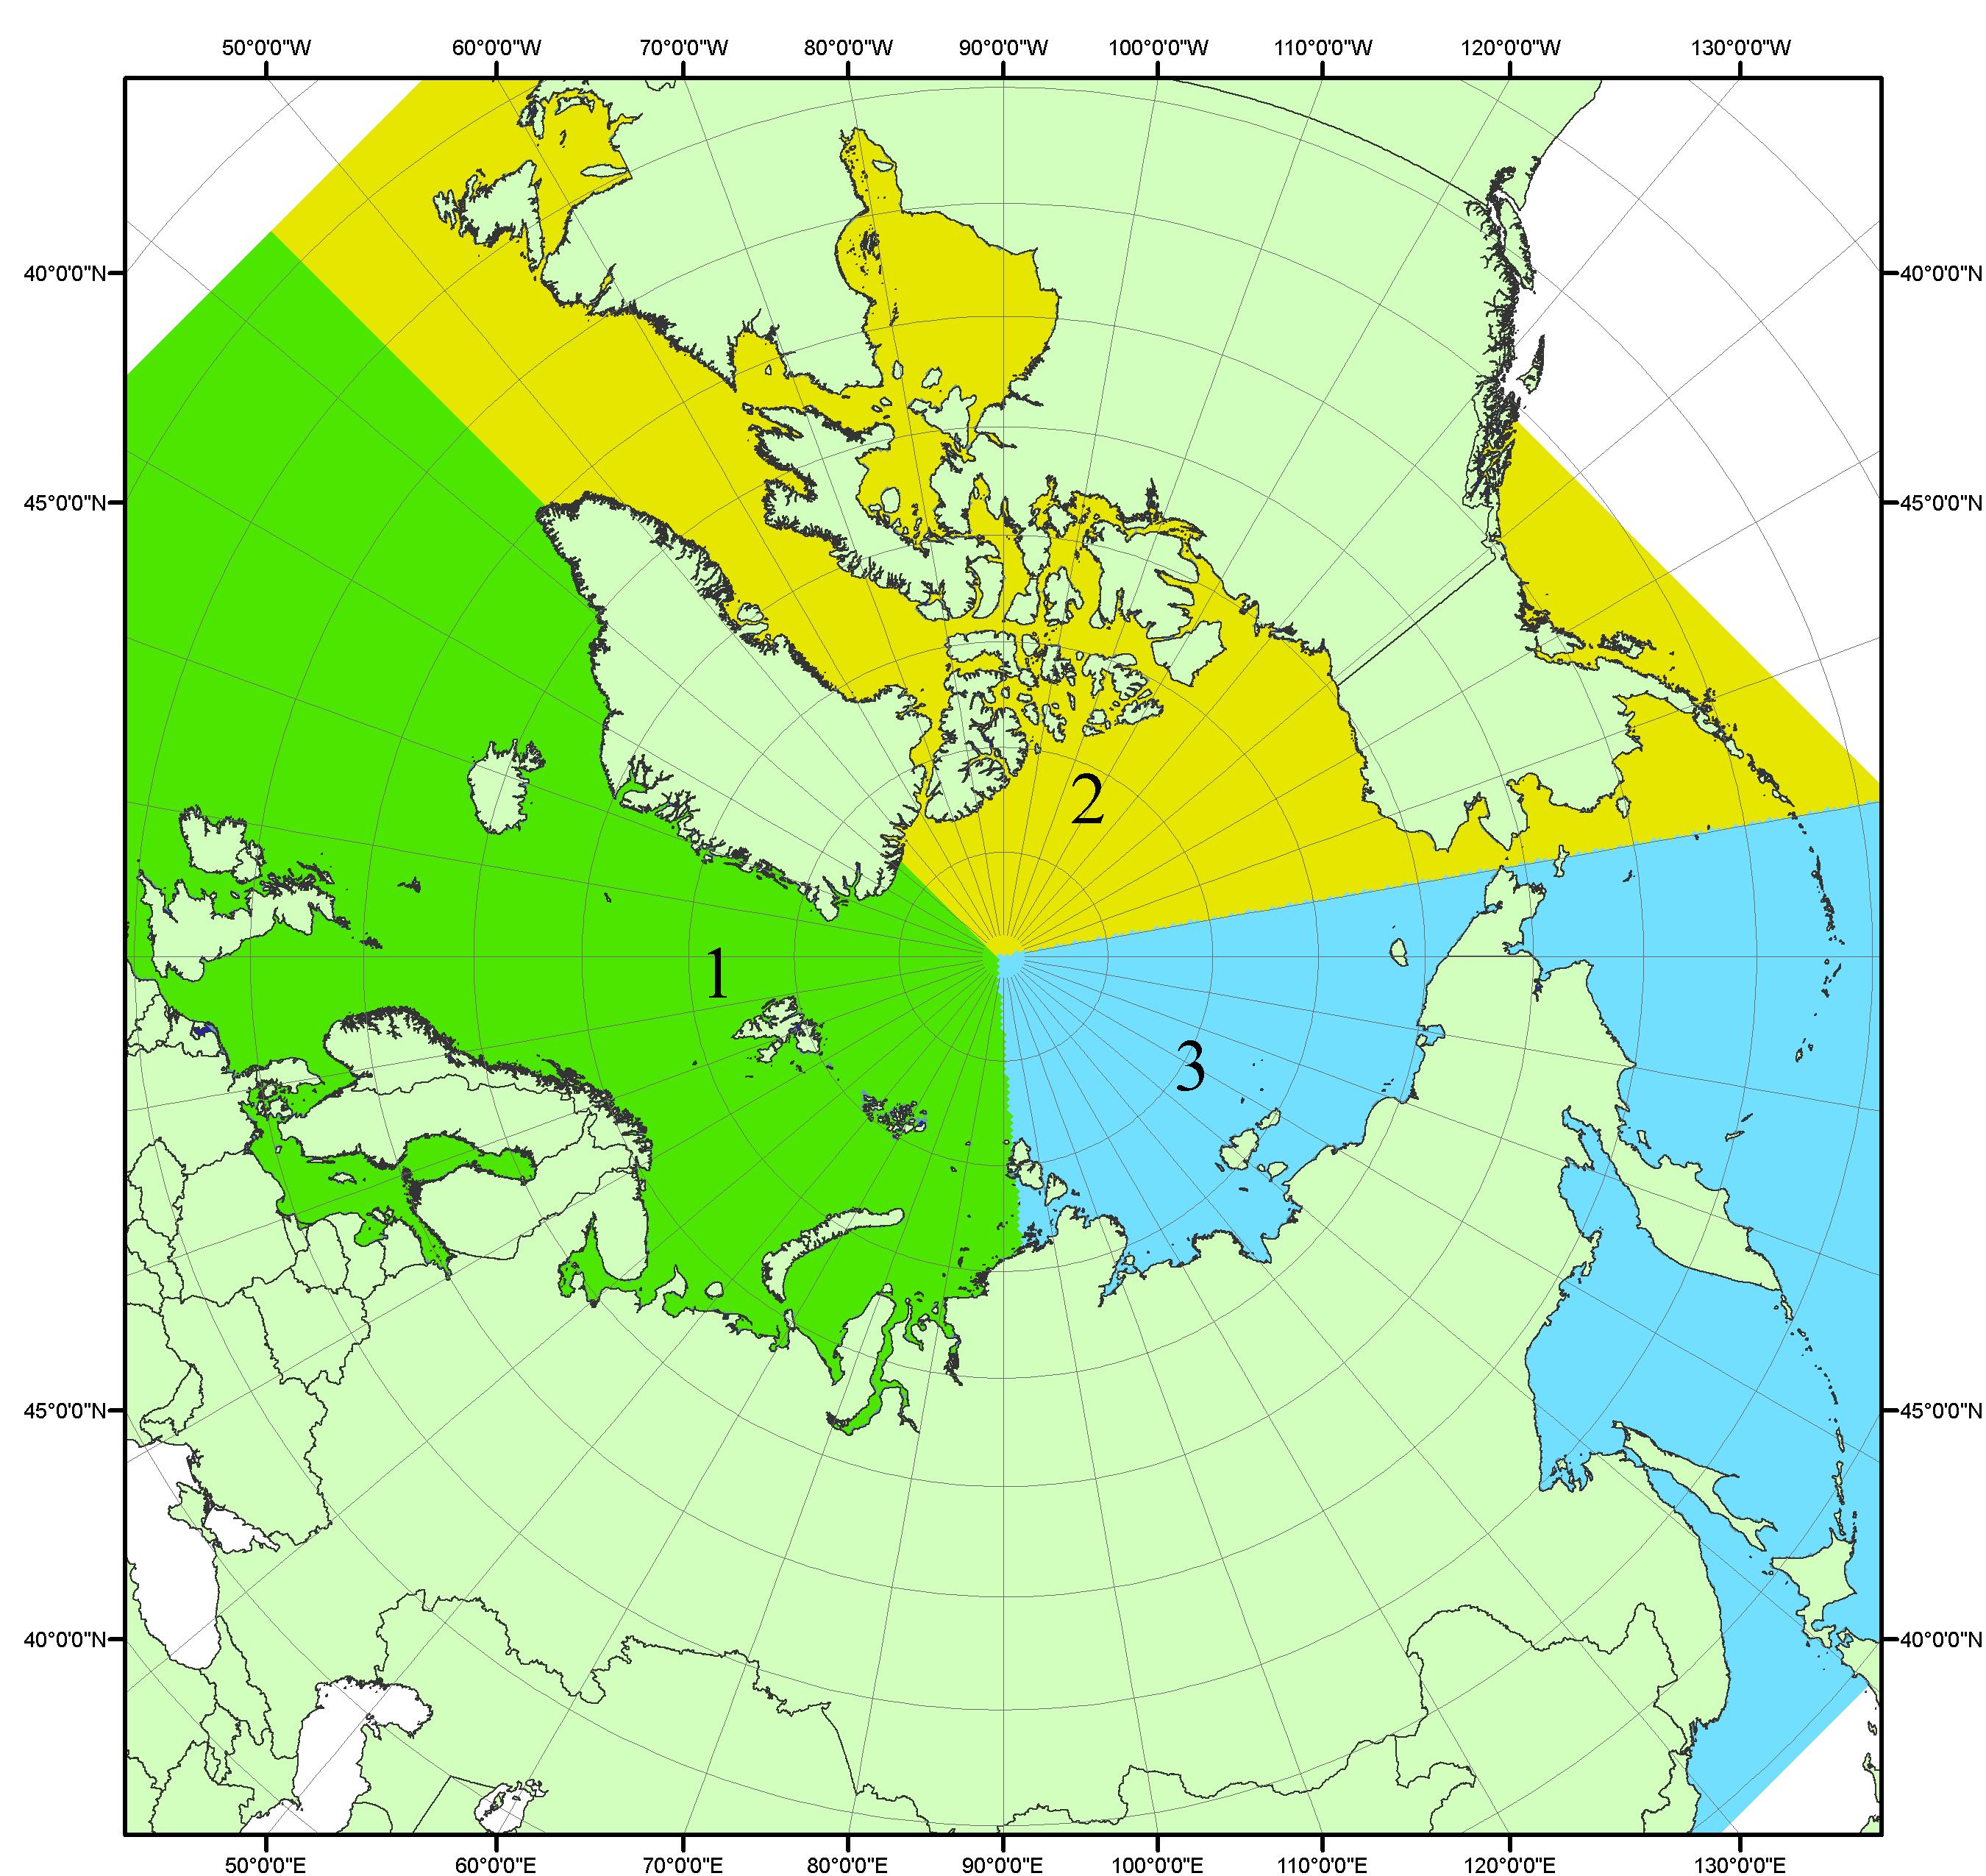
Рисунок П1 – Секторальное деление северной полярной области. 1 - Сектор 45°W-95°E (Гренландское - Карское моря); 2 - Сектор 170°W-45°W (море Бофорта и Канадская Арктика); 3 - Сектор 95°E-170°W (моря Лаптевых - Чукотское, Берингово, Охотское, Японское)
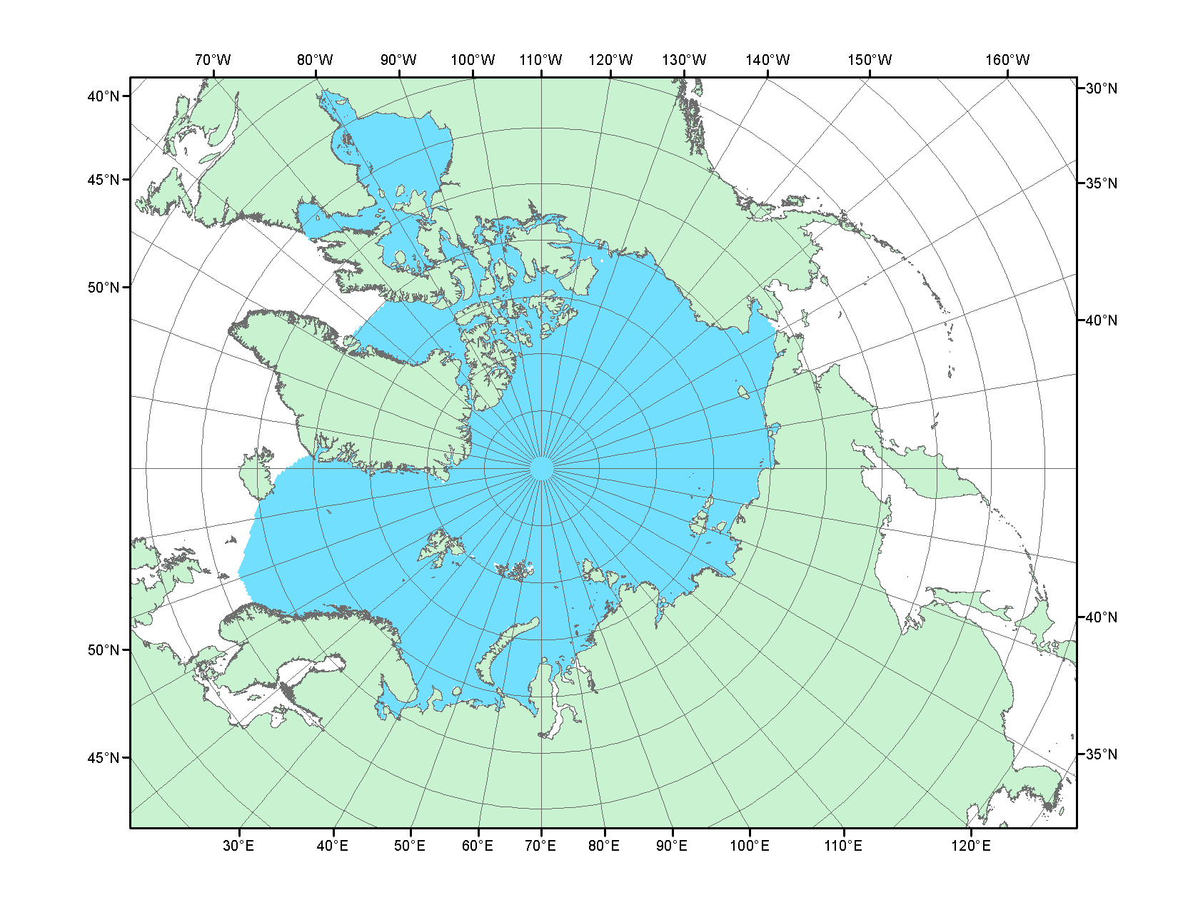
Рисунок П2 – Северный ледовитый океан в официальных границах

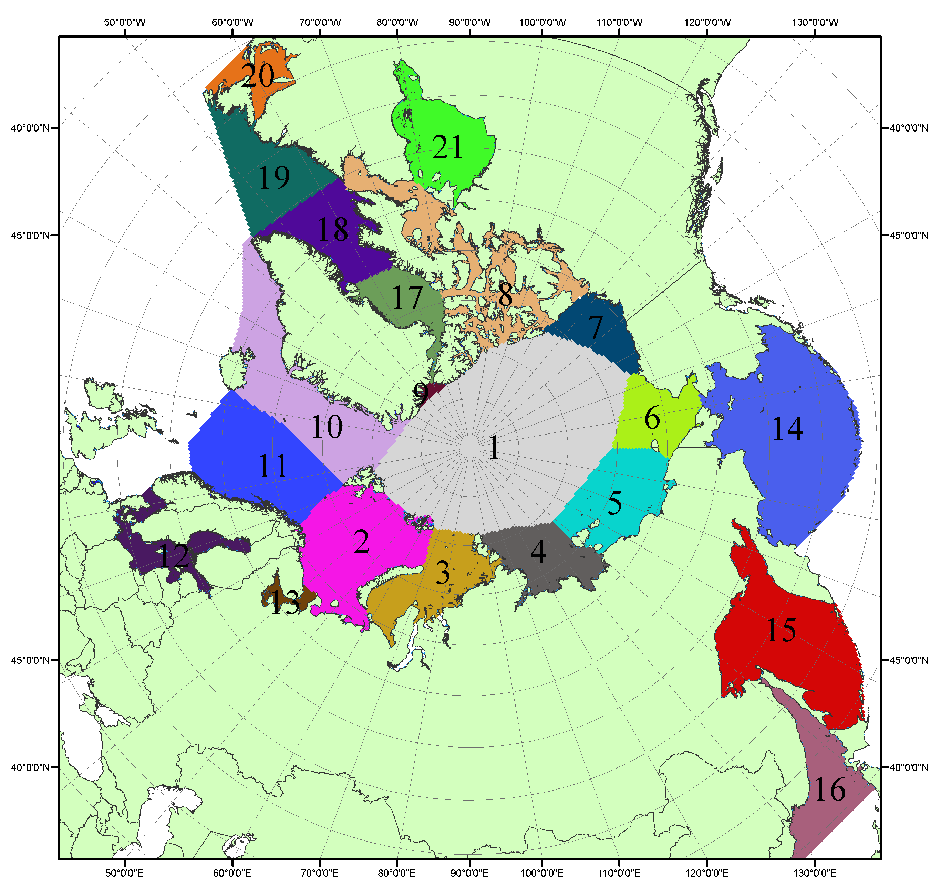

Рисунок П3 – Моря северной полярной области. 1 – Арктический бассейн; 2- Баренцево море; 3 – Карское море; 4 – море Лаптевых; 5 - Восточно-Сибирское море; 6 – Чукотское море; 7 – море Бофорта; 8 – Канадский архипелаг; 9 – море Линкольна; 10 – Гренландское море; 11 – Норвежское море; 12 – Балтийское море; 13 – Белое море; 14 – Берингово море; 15 – Охотское море; 16 – Японское море; 17 – море Баффина; 18 – Дейвисов пролив; 19 – море Лабрадор; 20 – залив Святого Лаврентия; 21 – Гудзонов залив.

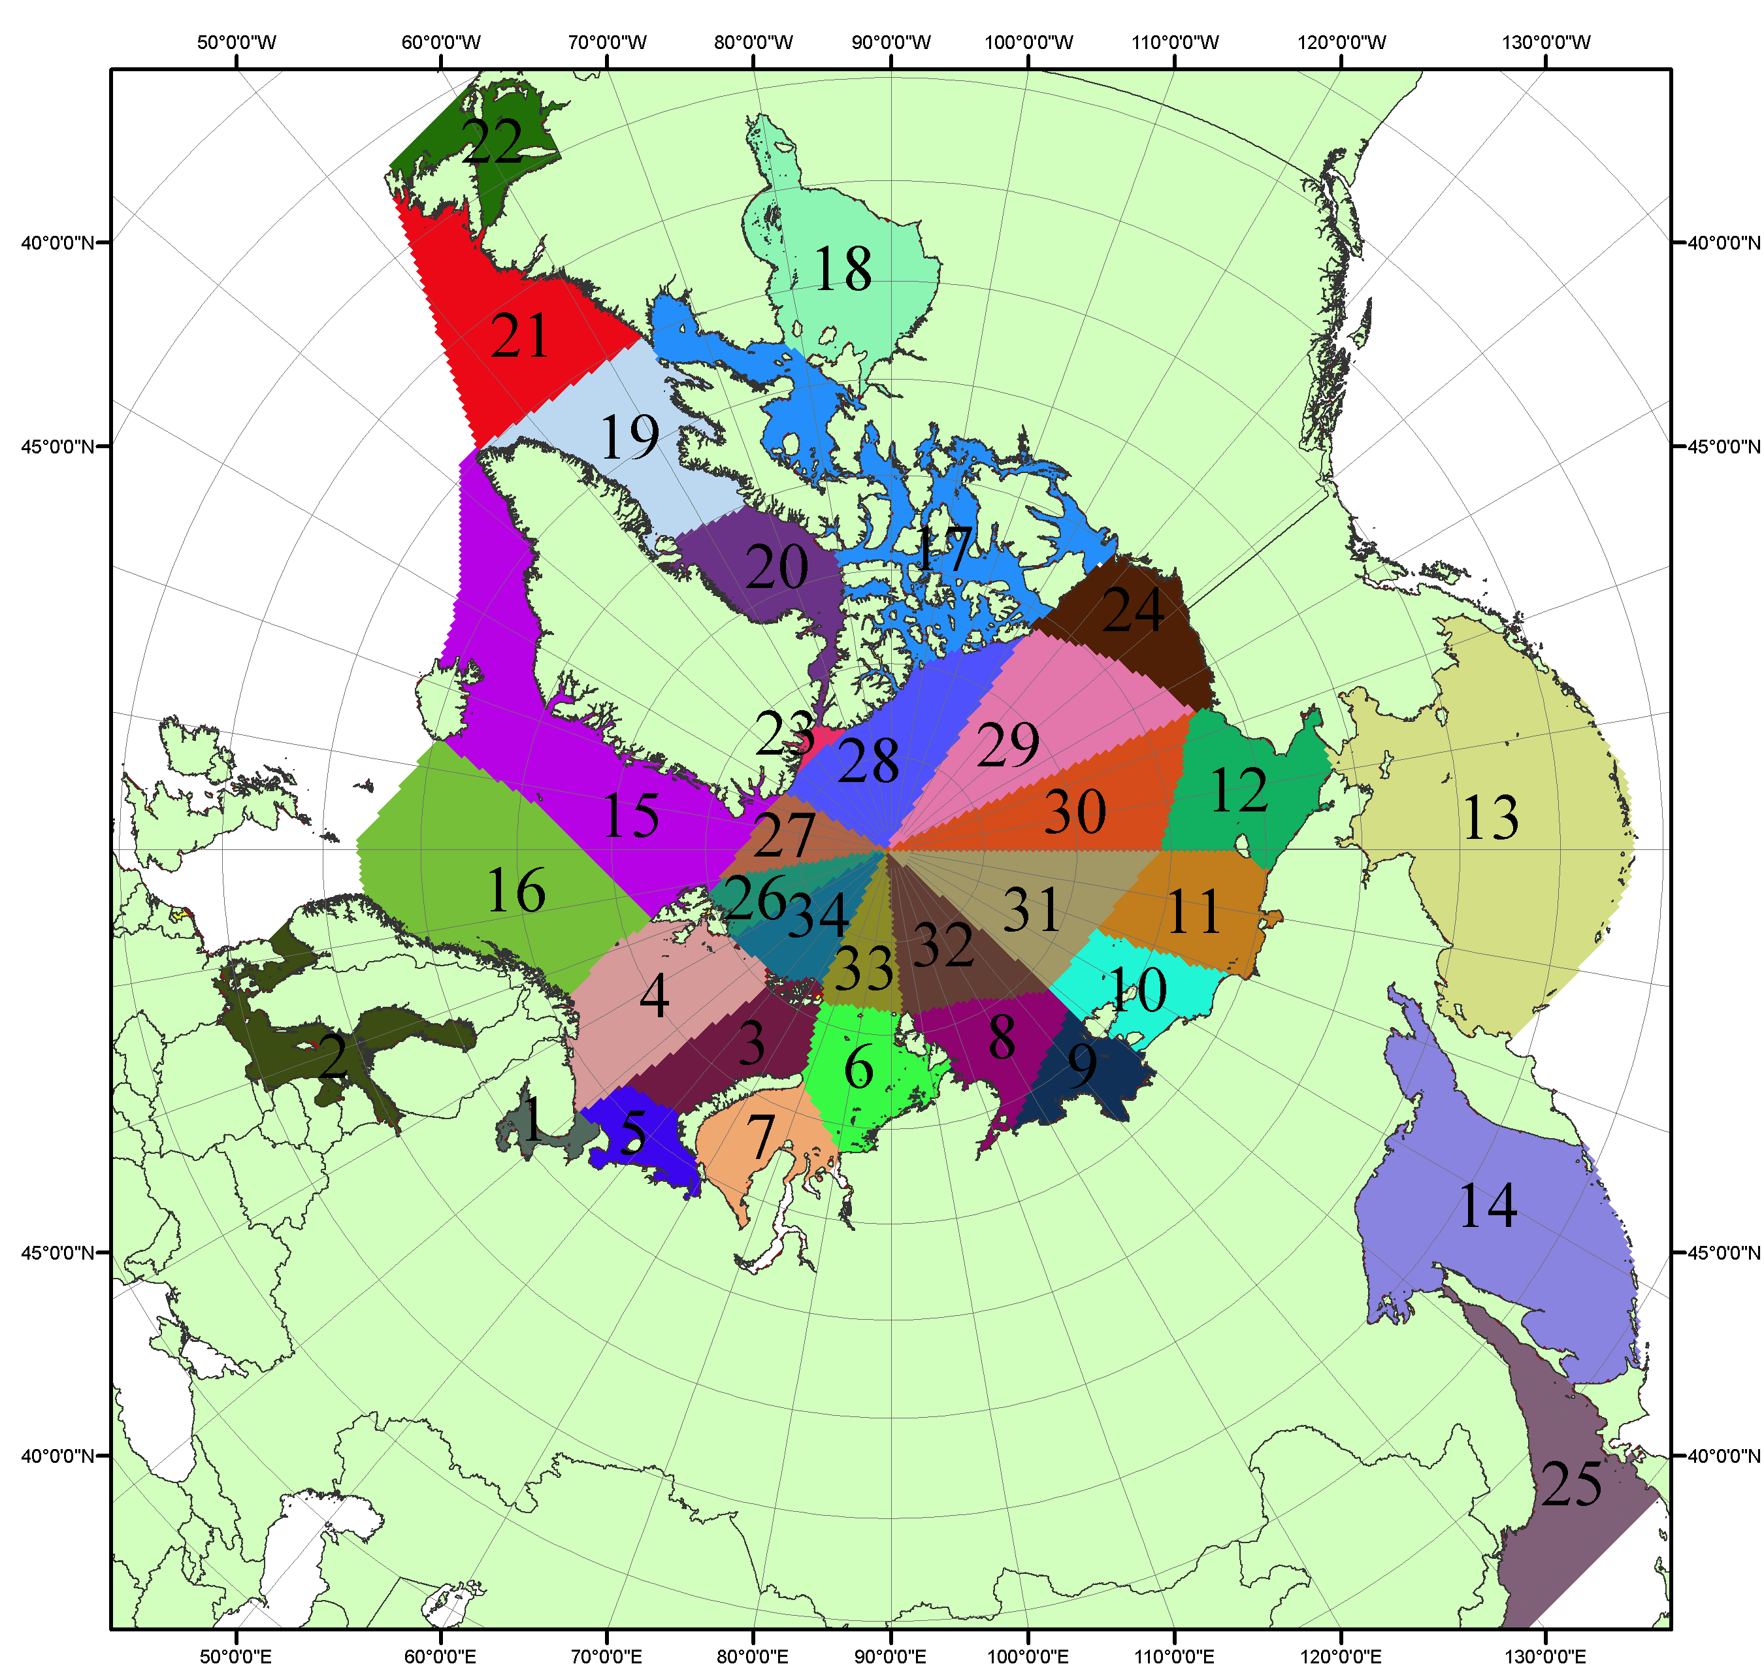

Рисунок П4 – Сектора и моря северной полярной области. 1 - Белое море; 2- Балтийское море; 3 – Баренцево море (СВ); 4 – Баренцево море (З); 5 - Баренцево море (ЮВ); 6 – Карское море (СВ); 7 – Карское море (ЮЗ); 8 – море Лаптевых (В); 9 – море Лаптевых (З); 10 – Восточно-Сибирское море (З); 11 – Восточно-Сибирское море (В); 12 –Чукотское море; 13 –Берингово море; 14 – Охотское море; 15 –Гренландское море; 16 – Норвежское море; 17 – Канадский архипелаг; 18 – Гудзонов залив; 19 – Дейвисов пролив; 20 - море Баффина; 21 – море Лабрадор; 22 - залив Святого Лаврентия; 23 - море Линкольна; 24 - море Бофорта; 25 - Японское море; 26 - сектор АО (30°з.д. – 10°в.д.); 27 – сектор АО (10°в.д. – 30°в.д.); 28 - сектор АО (30°в.д. – 65°в.д.); 29 - сектор АО (65°в.д. – 96°в.д.);30 - сектор АО (96°в.д. – 140°в.д.);31 - сектор АО (140°в.д. – 180°в.д.); 32 - сектор АО (180°в.д. – 156°з.д.); 33 - сектор АО (156°з.д. – 123°з.д.); 34 - сектор АО (123°з.д. – 30°з.д.).

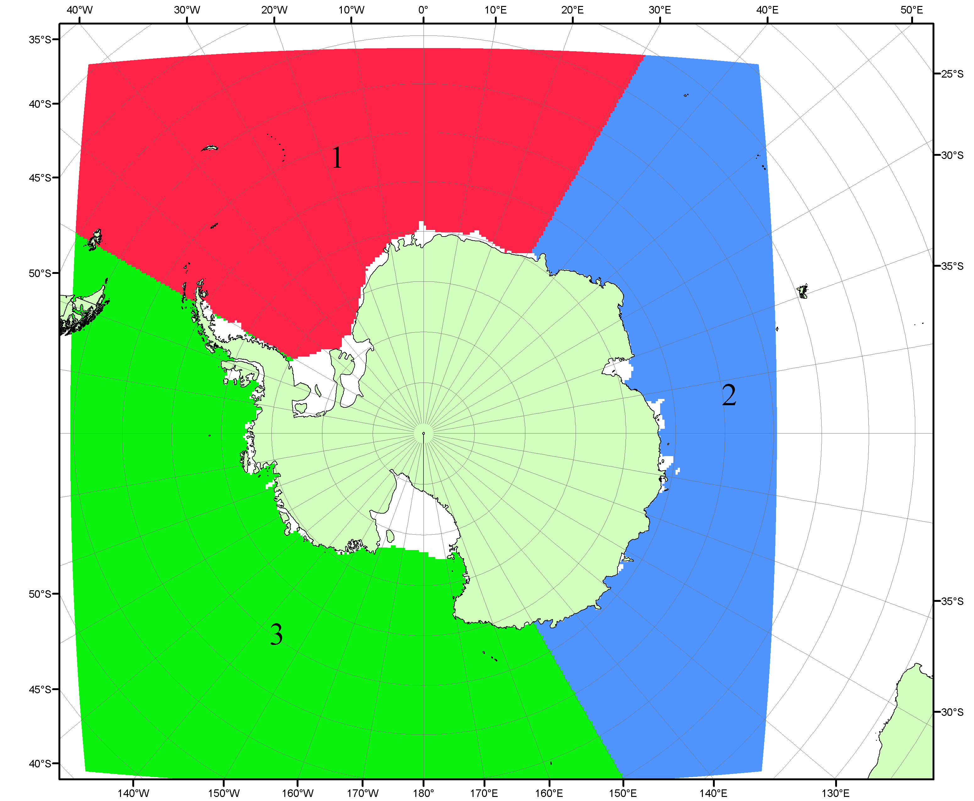

Рисунок П5 – Секторальное деление Южного океана. 1 - Атлантический сектор (60°W-30°E, море Уэдделла); 2 - Индоокеанский сектор (30°E-150°E, моря Космонавтов, Содружества, Моусона); 3 - Тихоокеанский сектор (150°E-60°W, моря Росса, Беллинсгаузена)

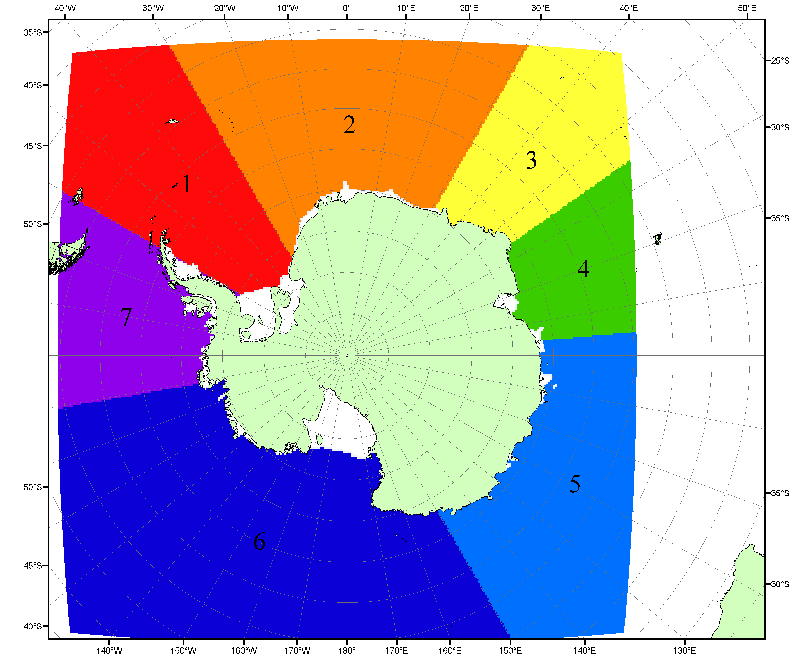

Рисунок П6 – Моря Южного океана. 1 – Западная часть моря Уэдделла; 2- Восточная часть моря Уэдделла; 3 – Море Космонавтов; 4 – море Содружества; 5 – море Моусона; 6 – море Росса; 7 – Море Беллинсгаузена.

Список источников

1. Атлас океанов. Северный Ледовитый океан. – 1980. М: Изд. ГУНИО МО СССР ВМФ – 184 с.
2. Атлас океанов. Термины. Понятия. Справочные таблицы. - Изд. ВМФ МО СССР.-1980.
3. Границы океанов и морей. – 1960. Л.: Изд. ГУНИО ВМФ. – 51 с.
4. Andersen, S., R. Tonboe, L. Kaleschke, G. Heygster, and L. T. Pedersen, Intercomparison of passive microwave sea ice concentration retrievals over the high-concentration Arctic sea ice.// J. Geophys. Res. – 2007. – Vol. 112. C08004, doi:10.1029/2006JC003543.
5. Cavalieri, D., C. Parkinson, P. Gloersen, and H. J. Zwally. 1996, updated 2008. Sea Ice Concentrations from Nimbus-7 SMMR and DMSP SSM/I Passive Microwave Data, [1978.10.26 – 2007.12.31]. Boulder, Colorado USA: National Snow and Ice Data Center. Digital media.
6. Meier, W., F. Fetterer, K. Knowles, M. Savoie, M. J. Brodzik. 2006, updated quarterly. Sea Ice Concentrations from Nimbus-7 SMMR and DMSP SSM/I Passive Microwave Data, [2008.01.01 – 2008.03.25]. Boulder, Colorado USA: National Snow and Ice Data Center. Digital media.
7. Maslanik, J., and J. Stroeve. 1999, updated daily. Near-Real-Time DMSP SSM/I-SSMIS Daily Polar Gridded Sea Ice Concentrations, [2008.03.26 – present moment]. Boulder, Colorado USA: National Snow and Ice Data Center. Digital media.
8. Ice Chart Colour Code Standard. - JCOMM Technical Report Series No. 24, 2004, WMO/TD-No.1215. (http://jcomm.info/index.php?option=com_oe&task=viewDocumentRecord&docID=4914)
9. JAXA GCOM-W1 ("SHIZUKU") Data Providing Service - http://gcom-w1.jaxa.jp/index.html
10. ACNFS on Internet - http://www7320.nrlssc.navy.mil/hycomARC
11. Posey, P.G., E.J. Metzger, A.J. Wallcraft, O.M Smedstad and M.W. Phelps, 2010: Validation of the 1/12° Arctic Cap Nowcast/Forecast System (ACNFS). Naval Report NRL/MR/7320-10-9287, Stennis Space Center, MS.

